АДМИНИСТРАЦИЯ КРАСНОЩЁКОВСКОГО РАЙОНА

АЛТАЙСКОГО КРАЯ

П О С Т А Н О В Л Е Н И Е

«10» октября 2018г. № 668 с.Краснощеково

Об определении границ прилегающих
к некоторым организациям и объектам
территорий, на которых не допускается
розничная продажа алкогольной продукции

В соответствии с Федеральным законом от 03.07.2016 № 261-ФЗ «О внесении изменений в Федеральный закон «О государственном регулировании производства и оборота этилового спирта, алкогольной и спиртосодержащей продукции и об ограничении потребления (распития) алкогольной продукции», постановлением Правительства РФ от 27.12.2012 №1425 «Об определении органами государственной власти субъектов Российской Федерации мест массового скопления граждан и мест нахождения источников повышенной опасности, в которых не допускается розничная продажа алкогольной продукции, а также определении органами местного самоуправления границ прилегающих к некоторым организациям и объектам территорий, на которых не допускается розничная продажа алкогольной продукции», постановлением Администрации Алтайского края от 30.04.2013 № 245 «О розничной торговле алкогольной продукцией» Администрация Краснощёковского района

П О С Т А Н О В Л Я Е Т:
1.Утвердить:
1.1.Положение об определении на территории Краснощёковского района границ, прилегающих к некоторым организациям и объектам территорий, на которых не допускается розничная продажа алкогольной продукции согласно приложению 1;
1.2.Перечень организаций и (или) объектов, на прилегающих территориях, к которым не допускается розничная продажа алкогольной продукции согласно приложению 2;
1.3.Схемы границ прилегающих территорий для каждой организации и(или) объекта, на которых не допускается розничная продажа алкогольной продукции согласно приложению 3.
2. Данное постановление опубликовать в районной газете «Районный вестник» и (или) разместить на официальном сайте Администрации Краснощековского района.
3.Контроль исполнения данного постановления возложить на начальника Управления по экономическому развитию и имущественным отношениям Администрации Краснощёковского района Усову О.Ф.

Глава района А.Ю. Бобрышев
ПРИЛОЖЕНИЕ 1
к постановлению Администрации
Краснощёковского района
от 10.10.2018 г № 668

Положение об определении на территории Краснощёковского района
границ, прилегающих к некоторым организациям и объектам территорий,
на которых не допускается розничная продажа алкогольной продукции

1. Настоящее Положение устанавливает порядок определения границ прилегающих к некоторым организациям и объектам территорий, на которых не допускается розничная продажа алкогольной продукции, а также минимальное значение расстояния от данных организаций и объектов до границ прилегающим к ним территориям (далее - Положение).
2. Розничная продажа алкогольной продукции и розничная продажа алкогольной продукции при оказании услуг общественного питания не допускаются:
а) в зданиях, строениях, сооружениях, помещениях, находящихся во владении, распоряжении и(или) пользовании:
образовательных организаций;
индивидуальных предпринимателей, осуществляющих образовательную деятельность, и (или) организаций, осуществляющих обучение;
юридических лиц независимо от организационно-правовой формы и индивидуальных предпринимателей, осуществляющих в качестве основного (уставного) вида деятельности медицинскую деятельность на основании лицензии, выданной в порядке, установленном законодательством Российской Федерации, а также юридических лиц независимо от организационно-правовой формы и индивидуальных предпринимателей, осуществляющих наряду с основной (уставной) деятельностью медицинскую деятельность на основании лицензии, выданной в порядке, установленном законодательством Российской Федерации;
юридических лиц независимо от организационно-правовой формы и индивидуальных предпринимателей, осуществляющих деятельность в области культуры.
Запрет на розничную продажу алкогольной продукции, указанный в настоящем подпункте, действует в отношении зданий, строений, сооружений и помещений, используемых для непосредственного осуществления соответствующих видов деятельности;
б) на спортивных сооружениях, которые являются объектами недвижимости и права на которые зарегистрированы в установленном порядке;
в) на оптовых и розничных рынках;
г) на всех видах общественного транспорта, на остановочных пунктах его движения, на автозаправочных станциях;
д) на вокзалах;
е) в местах массового скопления граждан в период проведения публичных мероприятий, организуемых в соответствии с Федеральным законом от 19 июня 2004 года № 54-ФЗ «О собраниях, митингах, демонстрациях, шествиях и пикетированиях», и на прилегающих к таким местам территориях, границы которых устанавливаются органами государственной власти субъектов Российской Федерации при согласовании проведения таких мероприятий;
ж) в нестационарных торговых объектах;
з) на территориях, прилегающих:
к зданиям, строениям, сооружениям, помещениям, находящимся во владении и пользовании образовательных организаций (за исключением организаций дополнительного образования, организаций дополнительного профессионального образования);
к зданиям, строениям, сооружениям, помещениям, находящимся во владении и пользовании организаций, осуществляющих обучение несовершеннолетних;
к зданиям, строениям, сооружениям, помещениям, находящимся во владении и пользовании юридических лиц независимо от организационно-правовой формы и индивидуальных предпринимателей, осуществляющих в качестве основного (уставного) вида деятельности медицинскую деятельность или осуществляющих медицинскую деятельность наряду с основной (уставной) деятельностью на основании лицензии, выданной в порядке, установленном законодательством Российской Федерации, за исключением видов медицинской деятельности по перечню, утвержденному Правительством Российской Федерации;
к спортивным сооружениям, которые являются объектами недвижимости и права на которые зарегистрированы в установленном порядке.

Запрет на розничную продажу алкогольной продукции распространяется на территории, прилегающие к зданиям, строениям, сооружениям, помещениям, в которых непосредственно осуществляются соответствующие виды деятельности.
3. В целях настоящего Положения используются следующие понятия:
а) «детские организации» - организации, осуществляющие деятельность по дошкольному и начальному общему образованию (по Общероссийскому классификатору видов экономической деятельности код 80.1, кроме кода 80.10.3);
б) «обособленная территория» - территория, границы которой обозначены ограждением (объектами искусственного происхождения), прилегающая к зданию (строению, сооружению), в котором расположены организации и (или) объекты, указанные в пункте 2 настоящего Положения;
в) «образовательные организации» - организации, определенные в соответствии с Федеральным Законом Российской Федерации от 29.12.2012 № 273-ФЭ «Об образовании в Российской Федерации» и имеющие лицензию на осуществление образовательной деятельности;
г) «стационарный торговый объект» - торговый объект, представляющий собой здание или часть здания, строение или часть строения, прочно связанные фундаментом такого здания, строения с землей и присоединенные к сетям инженерно-технического обеспечения, в котором осуществляется розничная продажа алкогольной продукции.
4. Территория, прилегающая к организациям и объектам, указанным в пункте 2 настоящего Положения (далее - прилегающая территория), включает обособленную территорию (при наличии таковой), а также территорию, определяемую с учетом конкретных особенностей местности и застройки, примыкающую к границам обособленной территории либо непосредственно к зданию (строению, сооружению), в котором расположены организации и (или) объекты, указанные в пункте 2 настоящего Положения (далее – дополнительная территория).
5. Дополнительная территория определяется:
а) при наличии обособленной территории - от входа для посетителей на обособленную территорию до входа для посетителей в стационарный торговый объект;
б) при отсутствии обособленной территории - от входа для посетителей в здание (строение, сооружение), в котором расположены организации и (или) объекты, указанные в пункте 2 настоящего Положения, до входа для посетителей в стационарный торговый объект.
6. Минимальное значение расстояние в Краснощёковском районе от организаций и объектов, указанных в пункте 2 настоящего Положения до границ прилегающих территорий составляет:
-образовательные организации, медицинские организации - 20 м;
-объекты спорта -30 м;
- к местам массового скопления граждан- 50 м.

7. Способ расчета расстояния от организаций и (или) объектов, указанных в пункте 2 настоящего Положения до границ прилегающих территорий осуществляется по радиусу по прямой.
При наличии нескольких входов для посетителей расчет проводится по пешеходной доступности от каждого входа с последующим объединением установленных прилегающих территорий.
8. Границы прилегающих территорий устанавливаются в соответствии с настоящим Положением и определяются в постановлении Администрации Краснощёковского района, к которому прилагаются схемы границ прилегающих территорий для каждой организации и (или) объекта, указанных в пункте 2 настоящего Положения.
9. Уполномоченным органом по определению на территории Краснощёковского района границ, прилегающих к некоторым организациям и объектам территорий, на которых не допускается розничная продажа алкогольной продукции, является Управление по экономическому развитию и имущественным отношениям Администрации Краснощёковского района (далее – Уполномоченный орган).
10. Уполномоченный орган не позднее 1 месяца со дня принятия постановлении Администрации Краснощёковского района об определении границ прилегающих территорий направляет информацию о принятых решениях в орган исполнительной власти субъекта Российской Федерации, осуществляющий лицензирование розничной продажи алкогольной продукции.
11. Информация о решениях, принятых в соответствии с пунктом 8, 10 настоящего Положения, а также прилагаемые к указанным решениям схемы границ прилегающих территорий для каждой организации и (или) объекта, указанных в пункте 2 настоящего Положения, публикуются в районной газете «Районный вестник» и (или) размещаются на официальном сайте Администрации Краснощёковского района.

ПРИЛОЖЕНИЕ 2
к постановлению Администрации
Краснощёковского района
от ____________ № _____
Перечень организаций и (или) объектов,
на прилегающих территориях, к которым не допускается розничная продажа
алкогольной продукции

№ п/п | Наименование учреждения,  организации | Адрес учреждения,  организации
Образовательные учреждения(минимальное расстояние -20 м)
Акимовский сельсовет
1 | Акимовская СОШ филиал МБОУ «Краснощековская СОШ №1» | с. Акимовка, ул.Новая,10
2 | Акимовская СОШ филиал МБОУ «Краснощековская СОШ №1», дошкольное образование  (д/с «Теремок») | с. Акимовка, ул. Новая, 31
Берёзовский сельсовет
1 | МКОУ «Березовская СОШ» | с. Березовка, ул.Гагарина, 8
2 | МКОУ«Березовская СОШ», дошкольное образование  (д/с «Березка») | с.Березовка, ул. Школьная,5
Верх-Камышенский сельсовет
1 | Верх-Камышенская СОШ филиал МБОУ «Краснощековская СОШ №1» | с.Верх-Камышенка, ул.Молодежная, 22 а
2 | Камышенская ООШ филиал МБОУ «Краснощековская СОШ №1», дошкольное образование  ( д/ с «Березка») | с.Верх-Камышенка, пер. Водопроводный, 34
Суётский сельсовет
1 | Суетская СОШ филиал МБОУ «Краснощековская СОШ №1» | с.Суетка, ул.Советская, 60
2 | Суетская СОШ филиал МБОУ «Краснощековская СОШ №1», дошкольное образование  (д/с «Малыш») | с.Суетка, ул.Советская, 68
Карповский сельсовет
1 | МБОУ «Карповская средняя общеобразовательная школа» | с.Карпово Второе, ул.Школьная, 14
2 | МБОУ «Карповская средняя общеобразовательная школа», дошкольное образование,  (д/с «Колокольчик») | с.Карпово Второе, ул. Молодежная,2
Харловский сельсовет
1 | МКОУ Харловская СОШ | с. Харлово, ул.Школьная,12
2 | МКОУ Харловская СОШ, дошкольное образование  (д/с «Теремок») | с. Харлово, ул.Колхозная, 30
Чинетинский сельсовет
1 | Чинетинская СОШ, филиал МКОУ «Куйбышевская СОШ» | с.Чинета, ул.Новая, 10
2 | Усть-Чагырская ООШ, филиал МКОУ «Куйбышевская СОШ» | с.Усть-Чагырка. Ул.Молодежная, 3-а
Маралихинский сельсовет
1 | МБОУ Маралихинская СОШ | с. Маралиха, ул.Школьная,1
2 | МБОУ Маралихинская СОШ, дошкольное образование,  (д/с «Росинка») | с. Маралиха, ул.40 лет Победы,32а
3 | МБОУ Куйбышевская ООШ | С.Куйбышево, пер.Школьный,12
Новошипуновский сельсовет
1 | МКОУ «Новошипуновская средняя общеобразовательная школа» | с. Новошипуново, ул.Мира, 38/2
2 | МКОУ «Новошипуновская средняя общеобразовательная школа», дошкольное образование,  (д/с «Солнышко») | с.Новошипуново, ул.Мира, 38/1
Усть-Козлухинский сельсовет
1 | Усть-Козлухинская СОШ филиал МБОУ «Краснощековская СОШ №1» | с.Усть-Козлуха, ул.Советская,30
2 | МБОУ «Краснощековская СОШ №1», дошкольное образование  (д/с «Солнышко») | с.Усть-Козлуха, ул.Советская,29
Усть-Пустынский сельсовет
1 | Усть-Пустынская СОШ филиал МКОУ «Куйбышевская СОШ» | с.Усть-Пустынка, ул.Школьная, 4
2 | КГБУЗ «Краснощёковская ЦРБ»Усть-Пустынский фельдшерско-акушерский пункт | с.Усть-Пустынка, ул.Самакаева,1
Усть-Беловский сельсовет
1 | Усть-Беловская ООШ филиал МБОУ «Краснощековская СОШ №1» | с.Усть-Белое, ул.Школьная, 10
Краснощёковский сельсовет
1 | МБОУ «Краснощёковская СОШ №1» | с. Краснощёково, ул. Ленина, 121
2 | Краснощековская ООШ филиал МБОУ «Краснощёковская СОШ №1» | с. Краснощёково, ул. Молодежная, 15
1 | МБДОУ Краснощёковский детский сад «Малыш» | с. Краснощёково, ул. Ленина, 137
2 | МБДОУ Краснощёковский детский сад «Колокольчик» | с.Краснощёково, ул.Калинина, 55
Медицинские организации (минимальное расстояние -20 м)
Акимовский сельсовет
1 | КГБУЗ «Краснощёковская ЦРБ» Акимовский фельдшерско-акушерский пункт | с.Акимовка Нагорная 13
2 | КГБУЗ «Краснощёковская ЦРБ» Мурзинский фельдшерско-акушерский пункт | п. Мурзинка, ул. Центральная, 17
Берёзовский сельсовет
3 | КГБУЗ «Краснощёковская ЦРБ» Березовская амбулатория | с.Березовка ул.Щербинина, 3
Верх-Камышенский сельсовет
4 | КГБУЗ «Краснощёковская ЦРБ» Верх-Камыщенская амбулатория | С.Верх-Камышенка, ул.Молодёжная,23а
5 | КГБУЗ «Краснощёковская ЦРБ» Камышенский фельдшерско-акушерский пункт | с.Верх-Камышенка, ул.Юбилейная,15
6 | КГБУЗ «Краснощёковская ЦРБ» Ермачихинский фельдшерско-акушерский пункт | п. Ермачиха, дом 8
Суетский сельсовет
7 | КГБУЗ «Краснощёковская ЦРБ» Суетский фельдшерско-акушерский пункт | с.Суетка, ул.Советская, 25
Карповский сельсовет
8 | КГБУЗ «Краснощёковская ЦРБ» Карповская амбулатория | с. Карпово Второе, ул. Молодежная, 1
Харловский сельсовет
9 | КГБУЗ «Краснощёковская ЦРБ»Харловская амбулатория | с. Харлово, пер.Больничный, 1
Чинетинский сельсовет
10 | КГБУЗ «Краснощёковская ЦРБ» Чинетинский фельдшерско-акушерский пункт | с.Чинета, ул.Береговая, 18
11 | КГБУЗ «Краснощёковская ЦРБ» Усть-Чагырский фельдшерско-акушерский пункт | с.Усть-Чагырка. Ул.Молодежная, 4-а
Маралихинский сельсовет
12 | КГБУЗ «Краснощёковская ЦРБ» Маралихинская амбулатория | с. Маралиха, пер Больничный, 19
 | КГБУЗ «Краснощёковская ЦРБ» Куйбышевский ФАП | С.Куйбышево,ул.Центральная,10
Новошипуновский сельсовет
13 | КГБУЗ «Краснощёковская ЦРБ» Новошипуновская амбулатория | с.Новошипуново, пл.Центральная, 7
Усть-Козлухинский сельсовет
14 | Усть-Козлухинский фельдшерско-акушерский пункт | с.Усть-Козлуха, ул.Школьная, 4Б
Усть-Пустынский сельсовет
15 | КГБУЗ «Краснощёковская ЦРБ»Усть-Пустынский фельдшерско-акушерский пункт | с.Усть-Пустынка, ул.Самакаева,1
Усть-Беловский сельсовет
16 | КГБУЗ «Краснощёковская ЦРБ»Усть-Беловский фельдшерско-акушерский пункт | с.Усть-Белое, ул.Набережная,7
Краснощёковский сельсовет
17 | КГБУЗ «Краснощёковская ЦРБ» | с.Краснощёково, ул. Кирова,24
Объекты спорта(минимальное расстояние -30 м)
Верх-Камышенский сельсовет
18 | Камышенский спортзал | с.Верх-Камышенка, ул.Юбилейная,13б
19 | Стадион
Усть-Козлухинский сельсовет
20 | Стадион | с.Усть-Козлуха, ул.Советская
Краснощёковский сельсовет
21 | Стадион «Олимпийский» | С.Краснощёково. пер.Театральный,9
Новошипуновский сельсовет
22 | Стадион | С. Новошипуново
Маралихинский сельсовет
23 | МБОУ Маралихинская СОШ(здание спортзала) | с. Маралиха, ул.Ленина 2-а
Чинетинский сельсовет
24 | Чинетинская СОШ,филиал МКОУ «Куйбышевская СОШ» (здание спортзала) | С.Чинета,ул.Береговая,18

ПРИЛОЖЕНИЕ 1
к постановлению Администрации
Краснощёковского района
от ____________ № _____

Схема
границ прилегающих территорий к организациям и объектам
Акимовского сельсовета, на которых
не допускается розничная продажа алкогольной продукции

Акимовская СОШ филиал
МБОУ «Краснощековская СОШ №1»
с.Акимовка ул.Новая, 10

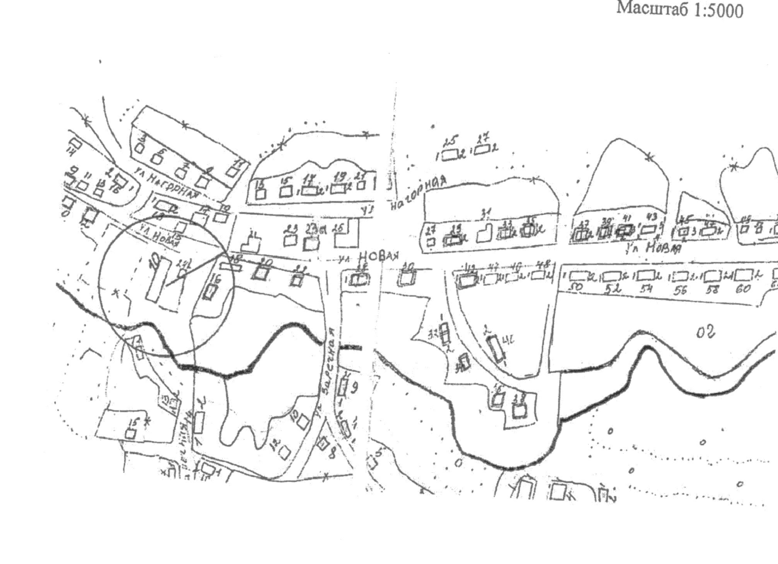

Акимовская СОШ филиал МБОУ
«Краснощековская СОШ №1»,
дошкольное образование
(д/с «Теремок»)
С.Акимовка ул.Новая, 31

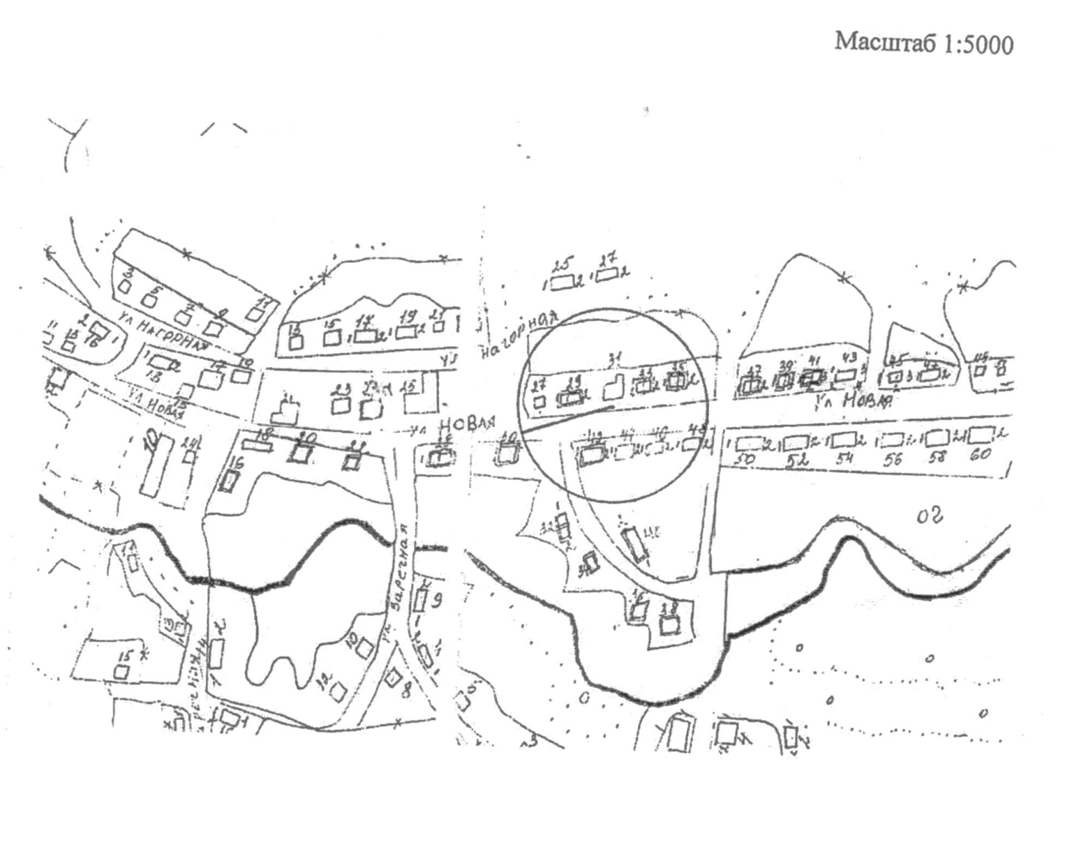

МКУК «Акимовский центральный
сельский Дом культуры»
с.Акимовка ул.Новая,21

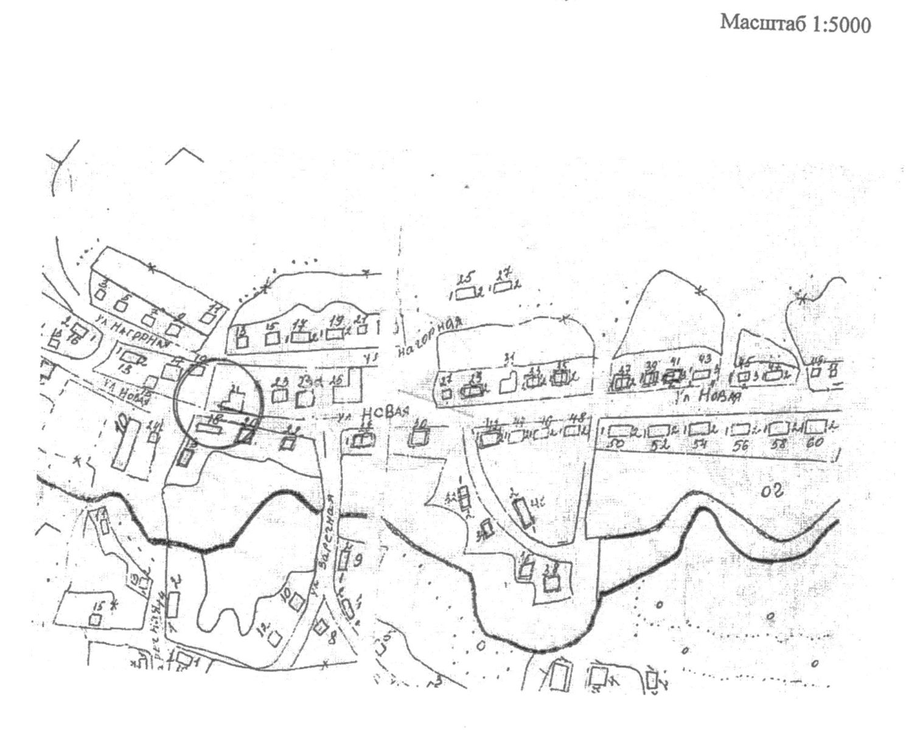

Акимовский ФАП
с.Акимовка, ул.Нагорная, 13

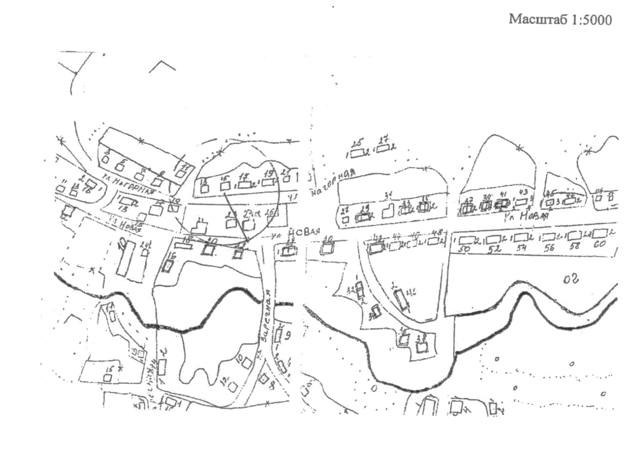

Мурзинский ФАП
п.Мурзинка, ул.Центральная, 17

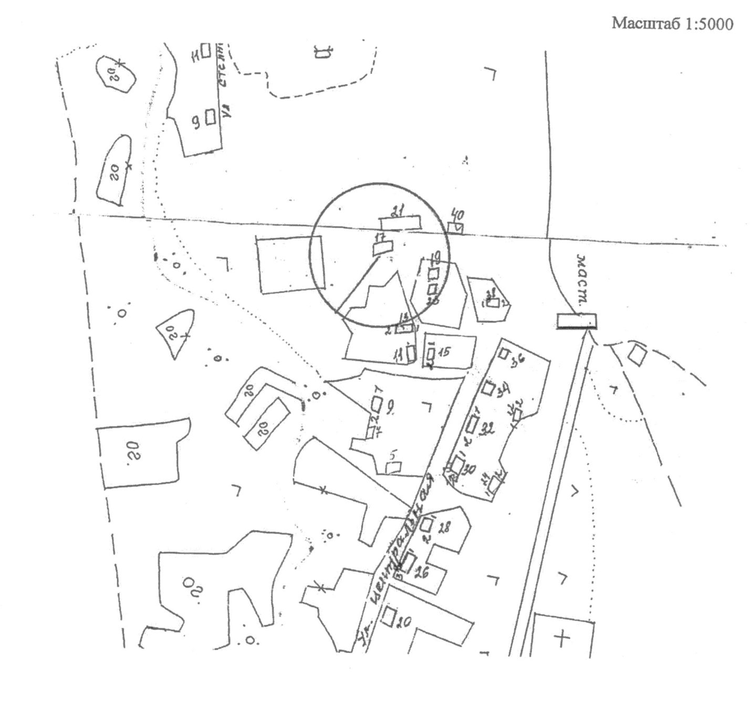

Схема
границ прилегающих территорий к организациям и объектам Березовского сельсовета, на которых
не допускается розничная продажа алкогольной продукции
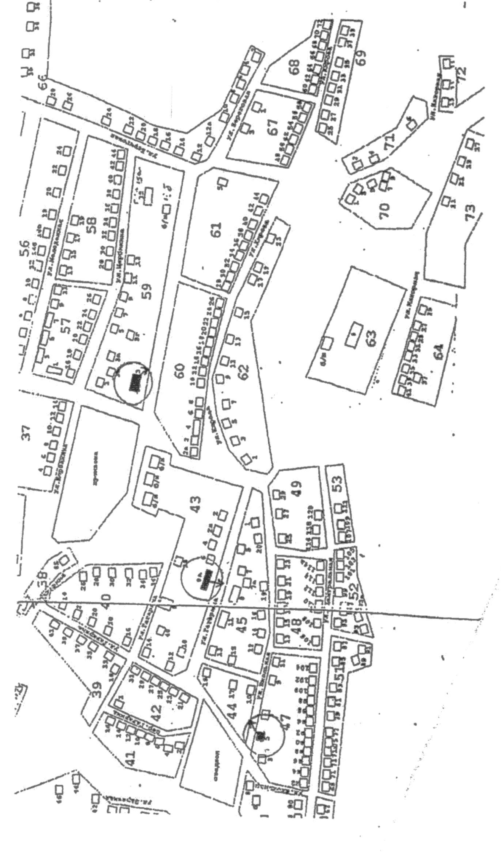
1.МКОУ «Берёзовская СОШ» с. Берёзовка, ул. Гагарина,8
2.МКОУ «Берёзовская СОШ» дошкольное образование д/с «Берёзка» с. Берёзовка, ул. Школьная,5
3.КГБУЗ «Краснощёковская ЦРБ» Берёзовская амбулатория, с. Берёзовка, ул. Щербинина,3

Схема
границ прилегающих территорий к организациям и объектам Верх-Камышенского сельсовета, на которых
не допускается розничная продажа алкогольной продукции

1.Верх-Камышенская СОШ
ф-л МБОУ «Краснощековская СОШ №1»
с.Верх-Камышенка, ул.Молодежная,22а
2.КГБУЗ «Краснощёковская ЦРБ»
Верх-Камышенская амбулатория, с.Верх-Камышенка
ул.Молодёжная ,23а
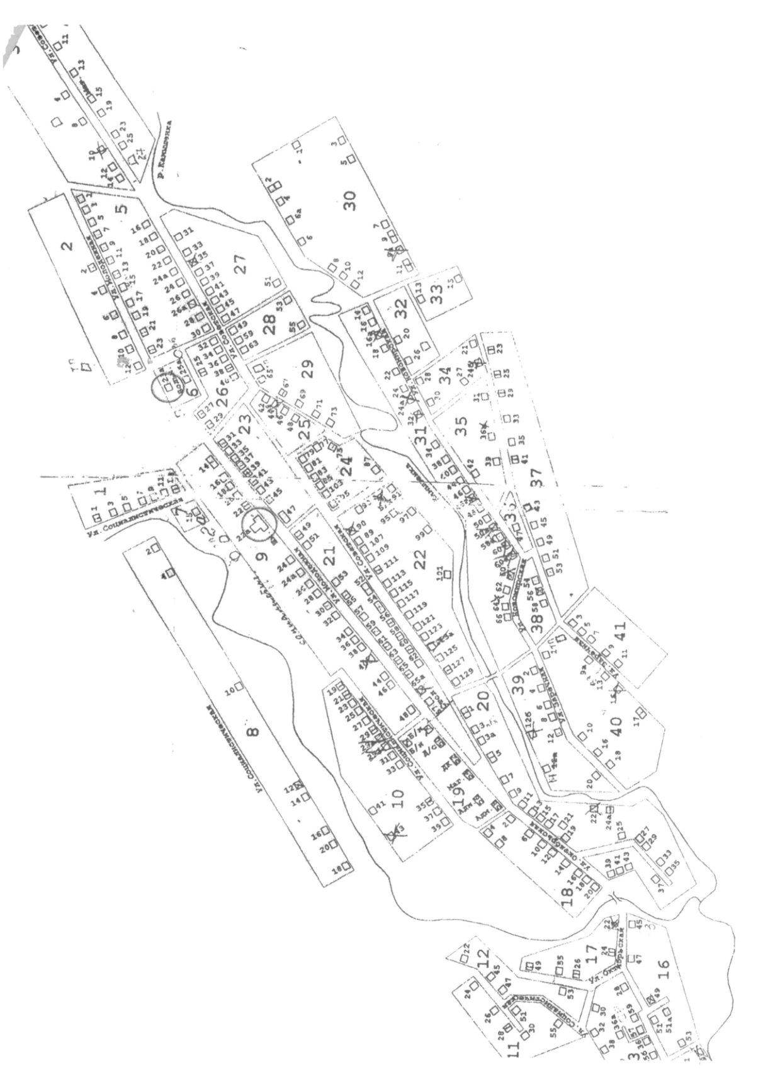

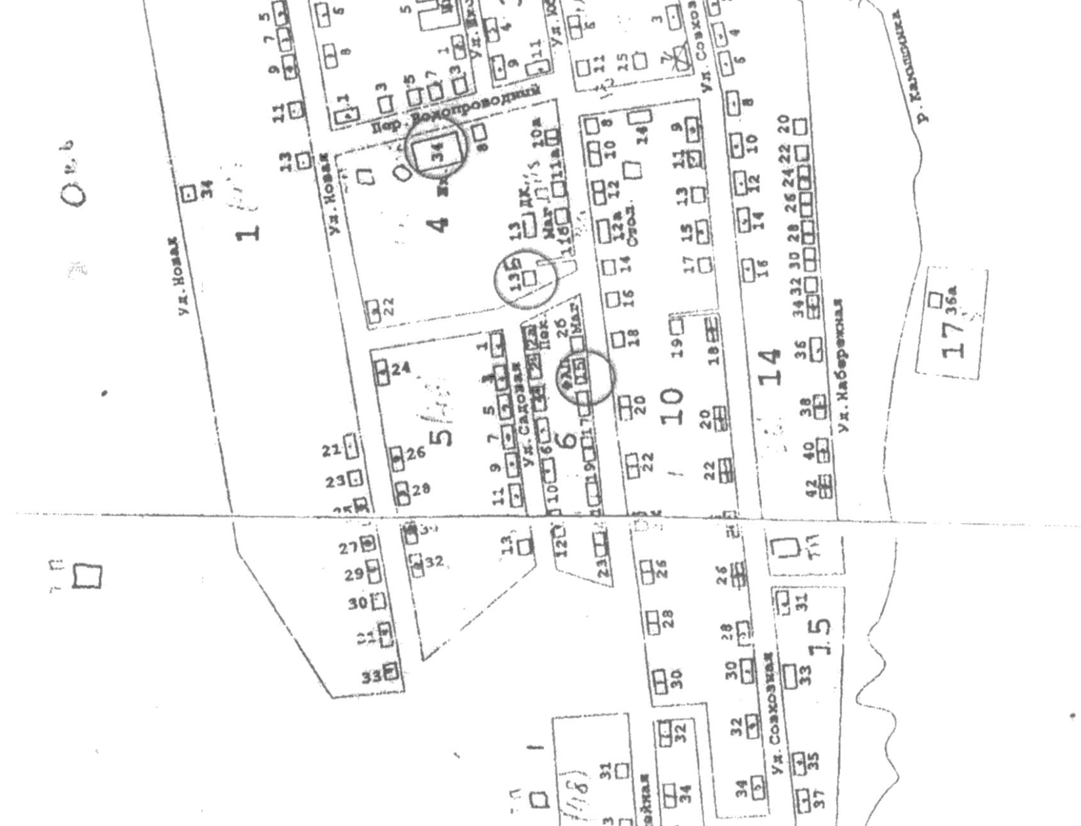

КГБУЗ «Краснощёковская ЦРБ»
Ермачихинский ФАП
п.Ермачиха, 8

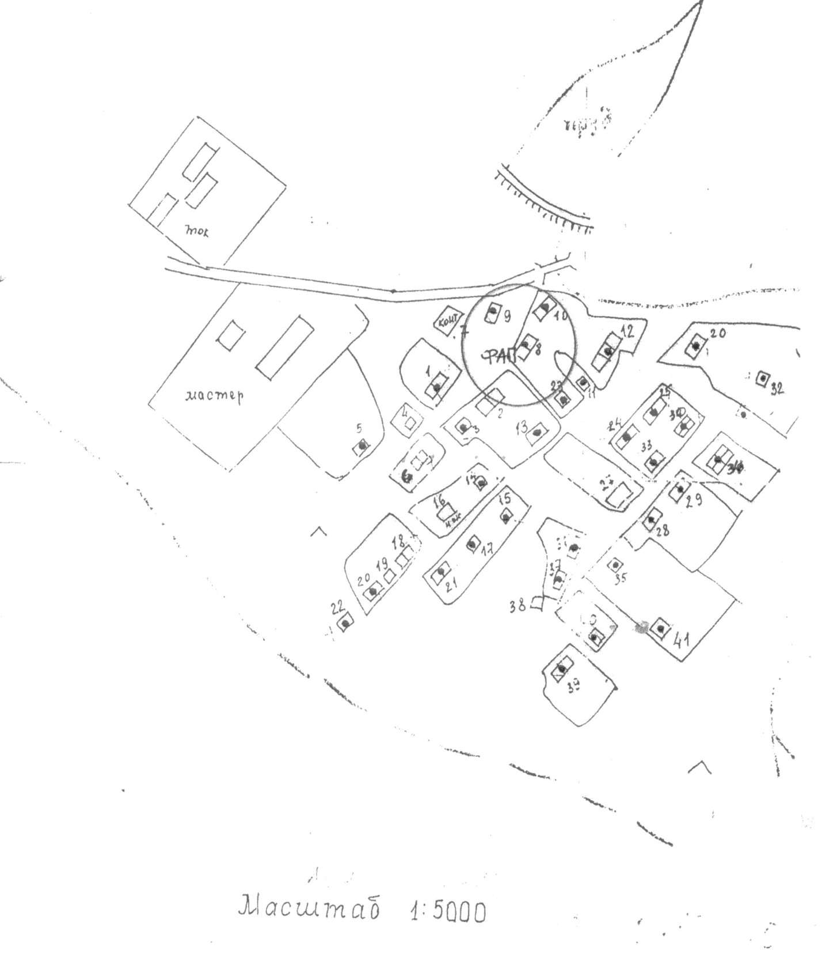

Схема
границ прилегающих территорий к организациям и объектам Суетского
сельсовета, на которых
не допускается розничная продажа алкогольной продукции

Суетская СОШ филиал МБОУ
«Краснощековская СОШ №1»
с.Суетка, ул.Советская, 60

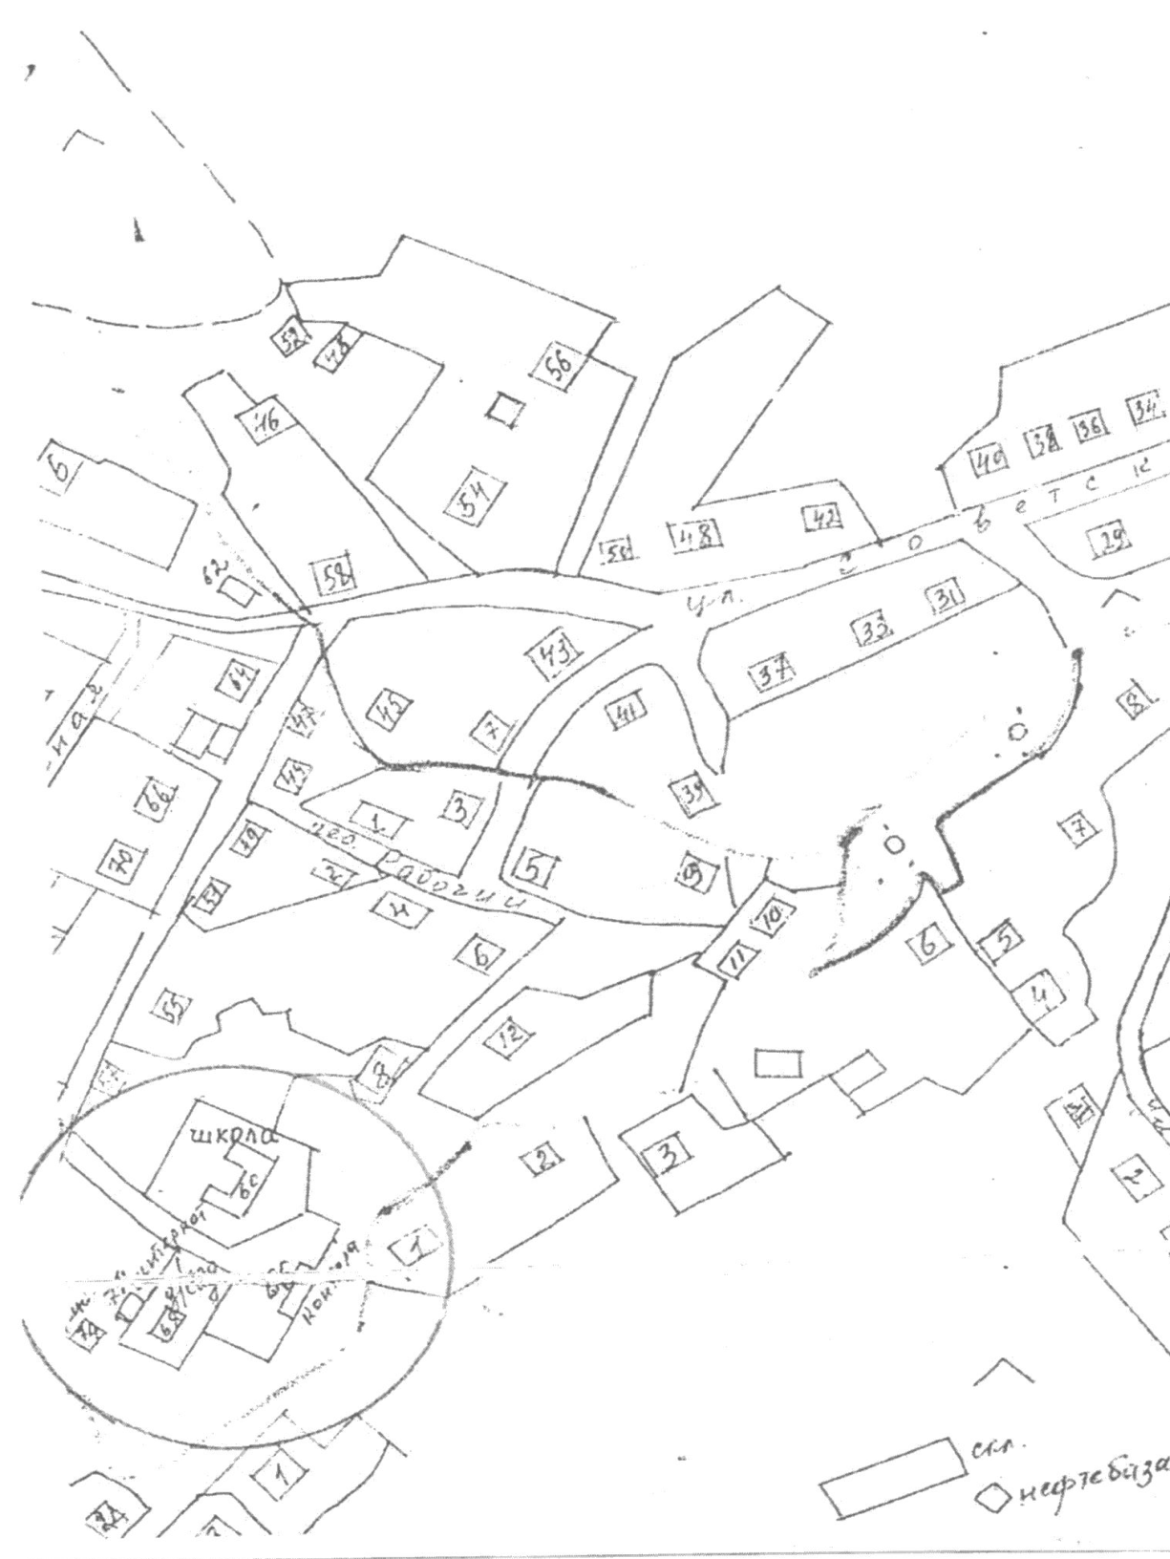

Суетская СОШ филиал МБОУ
«Краснощековская СОШ №1», дошкольное образование
(д/с «Малыш»)
с.Суетка, ул.Советская, 68
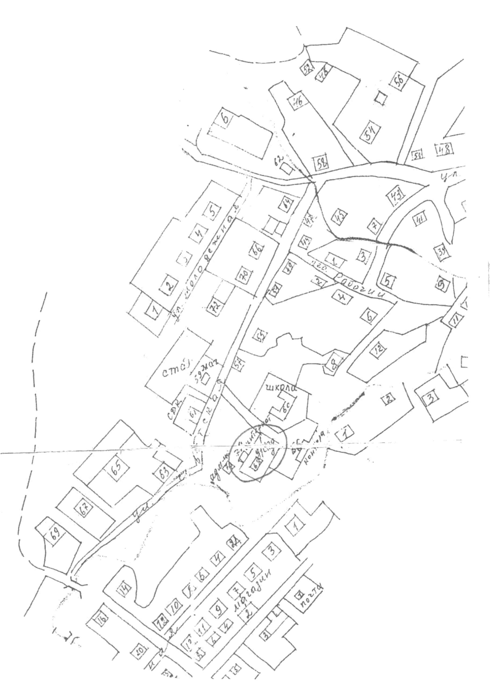

КГБУЗ «Краснощёковская ЦРБ»
Суетский ФАП
с.Суетка, ул.Советская,25
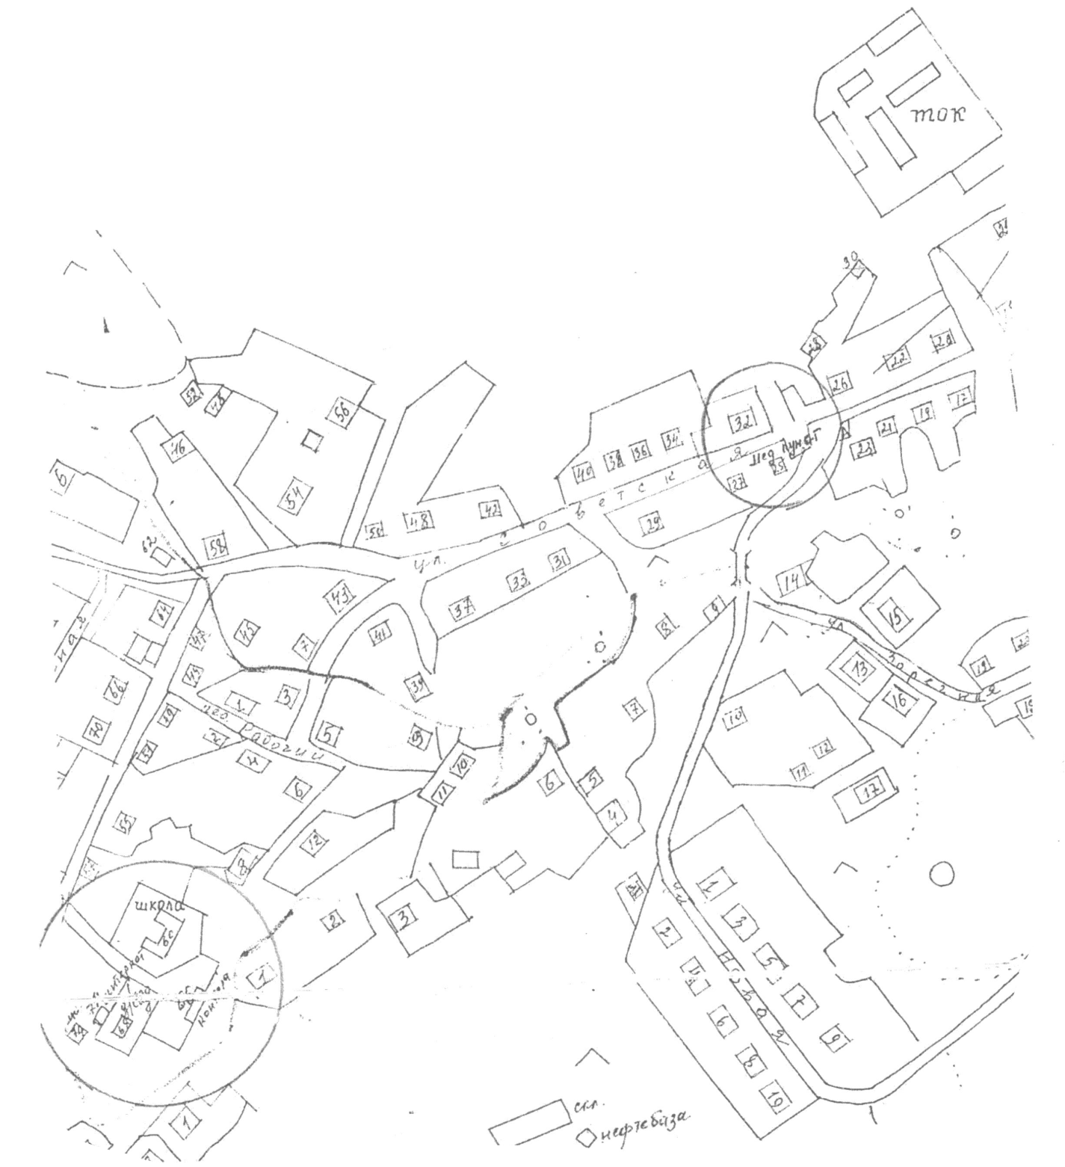

МКУК «Суетский центральный сельский
Дом культуры»
с.Суетка, ул.Советская,61

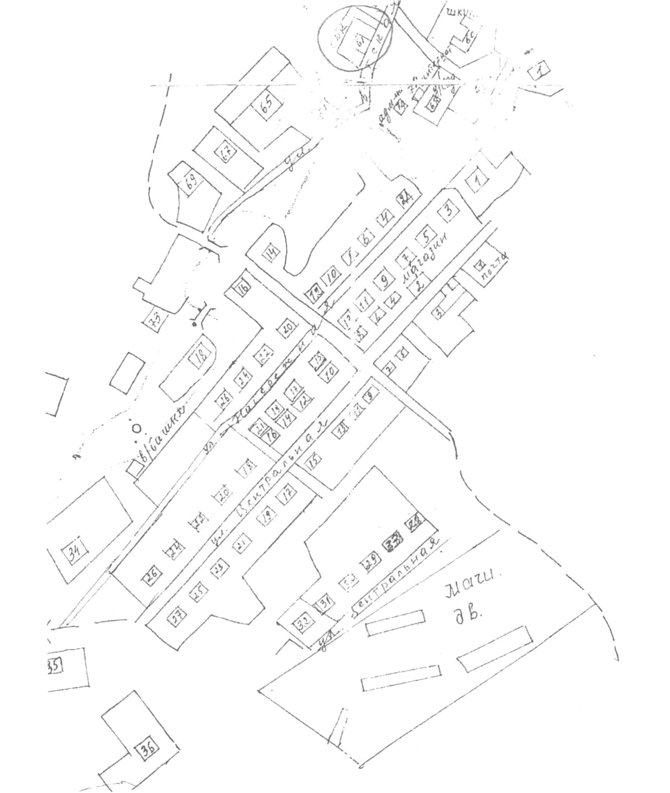

Схема
границ прилегающих территорий к организациям и объектам Карповского
сельсовета, на которых
не допускается розничная продажа алкогольной продукции

МБОУ «Карповская СОШ»
с.Карпово Второе, ул.Школьная, 14
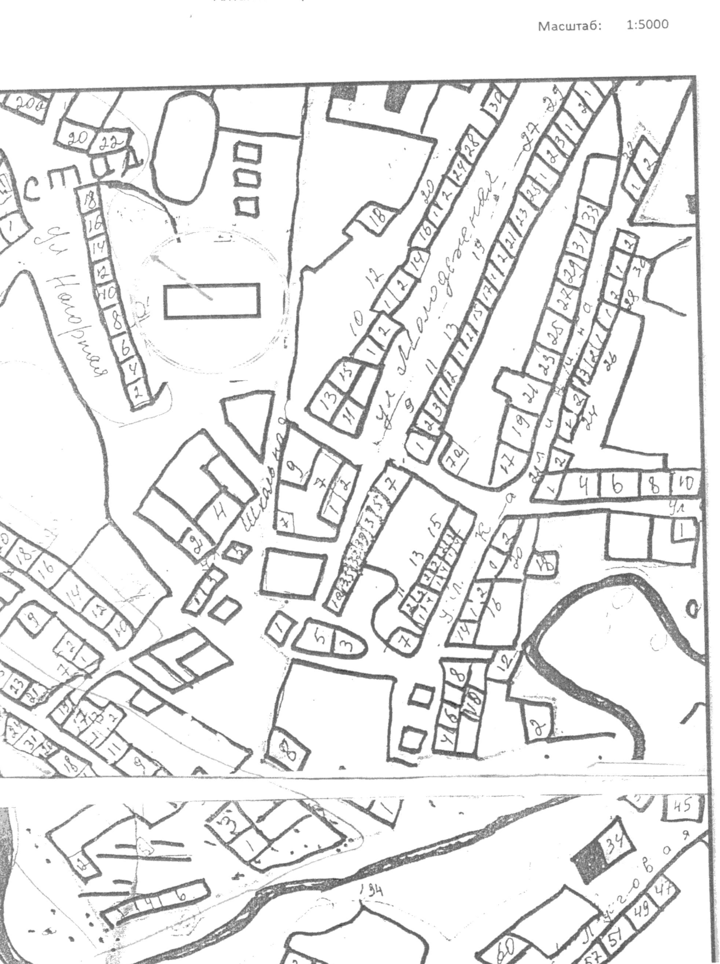

МБОУ «Карповская СОШ», дошкольное образование
(д/с «Колокольчик»)
с.Карпово Второе, ул.Молодежная,2

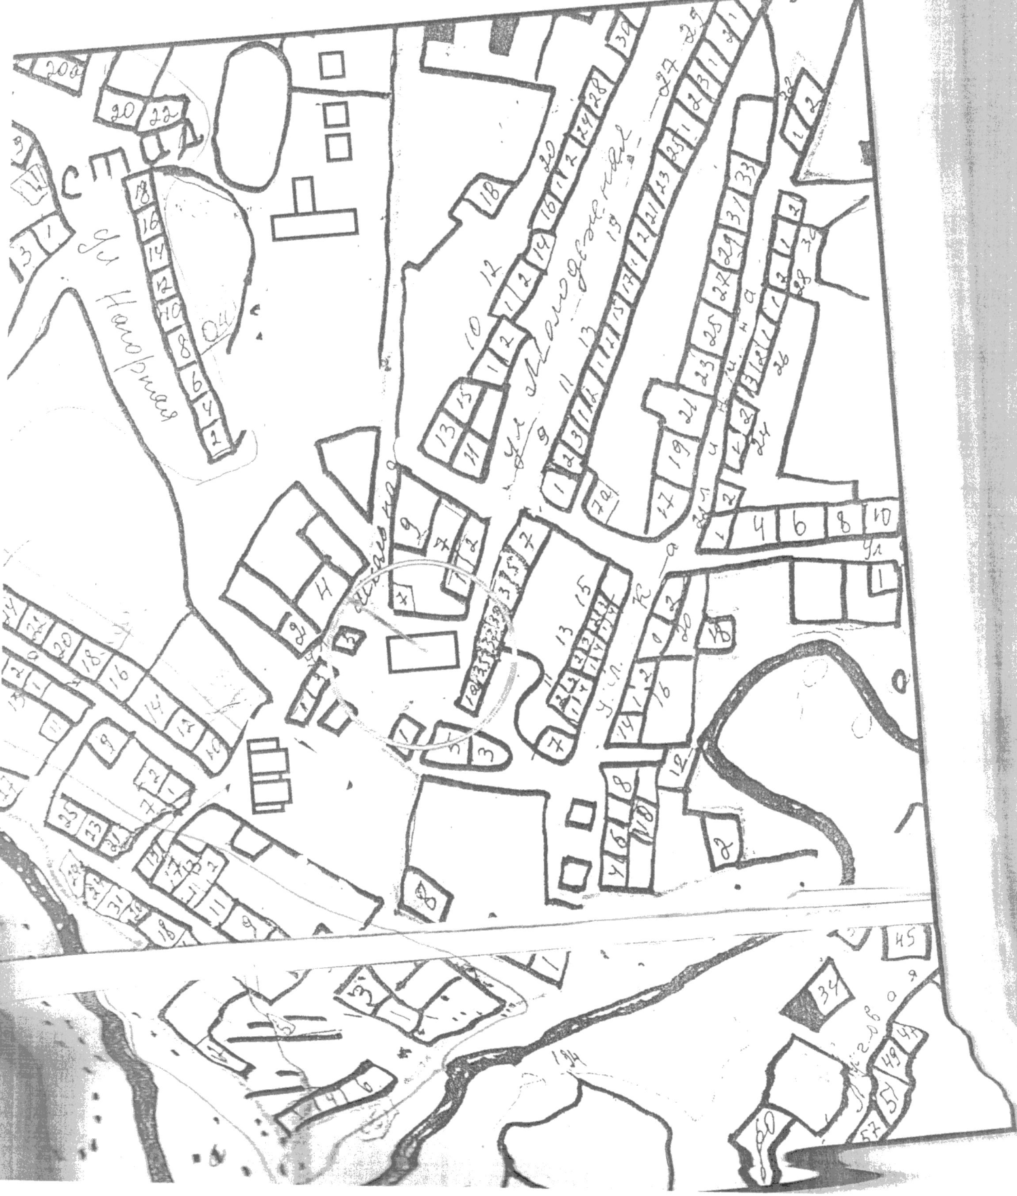

Карповская амбулатория,
с. Карпово Второе ул.Молодежная 1

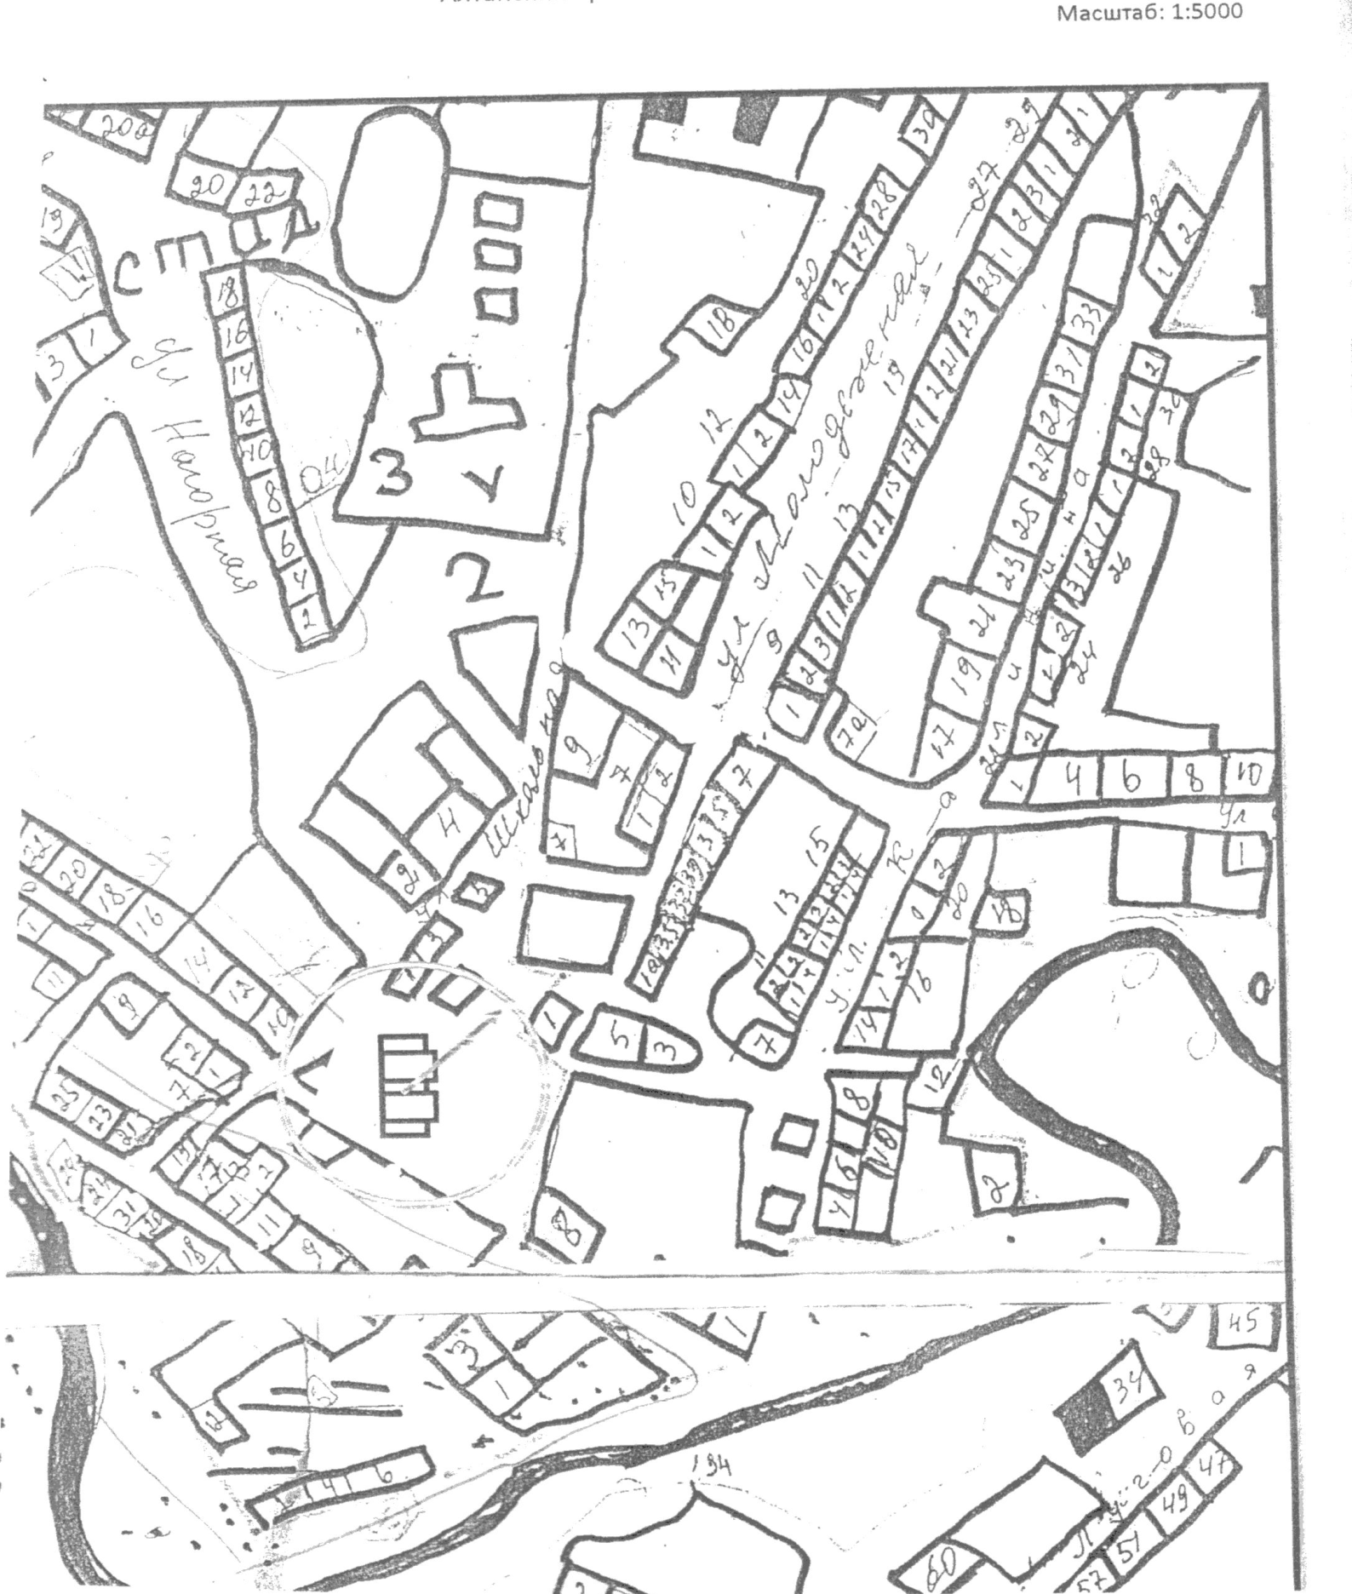

Схема
границ прилегающих территорий к организациям и объектам Харловского
сельсовета, на которых
не допускается розничная продажа алкогольной продукции

МКОУ «Харловская СОШ»
с. Харлово, ул.Школьная,12

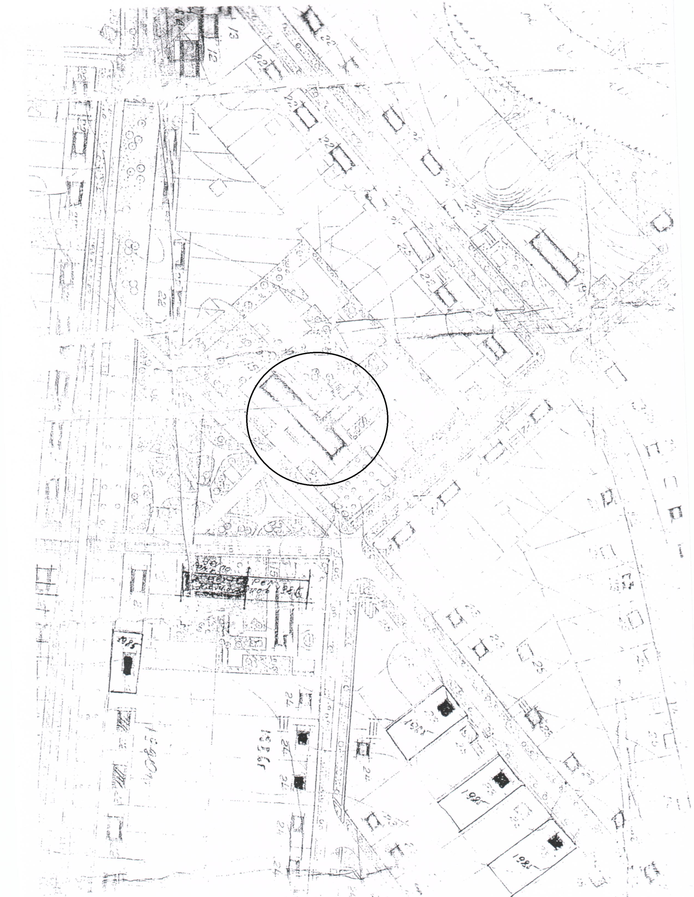

МКОУ Харловская СОШ,
дошкольное образование
(д/с «Теремок»)
с. Харлово, ул.Колхозная, 30
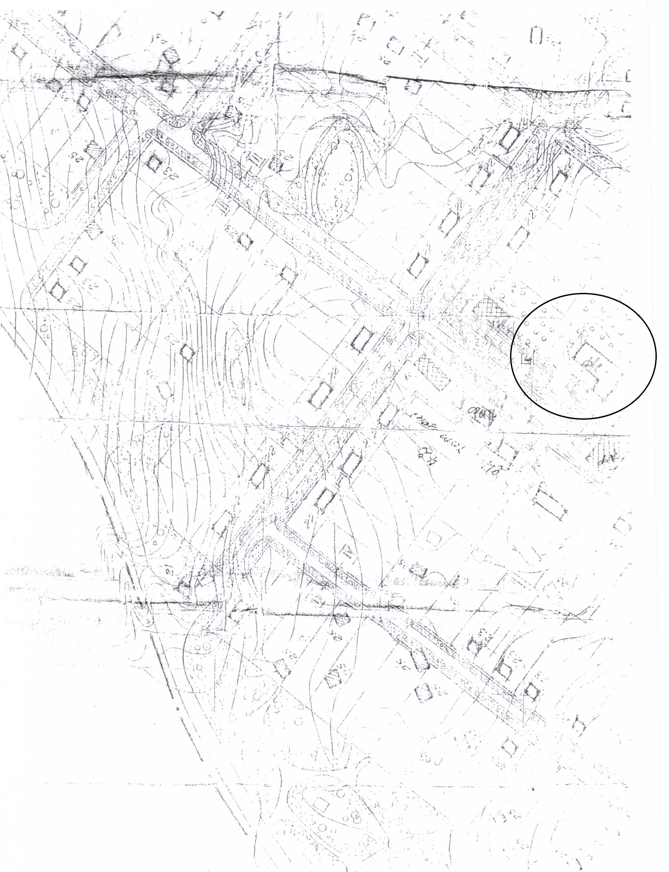

Харловская амбулатория
с. Харлово, пер.Больничный,1
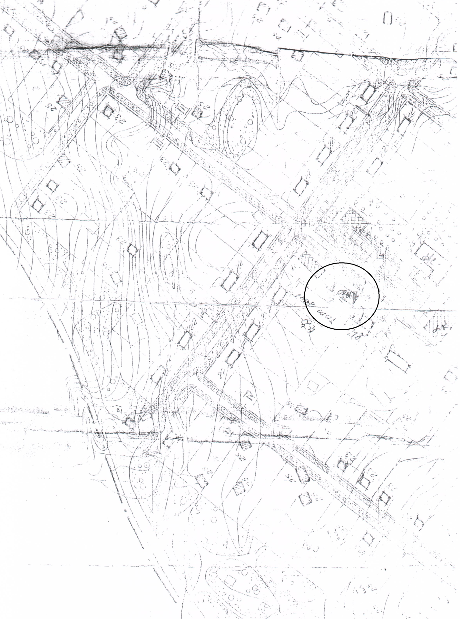

Схема
границ прилегающих территорий к организациям и объектам Чинетинского
сельсовета, на которых
не допускается розничная продажа алкогольной продукции

Чинетинская СОШ филиал
МКОУ «Куйбышевская СОШ»
с. Чинета, ул.Новая 10

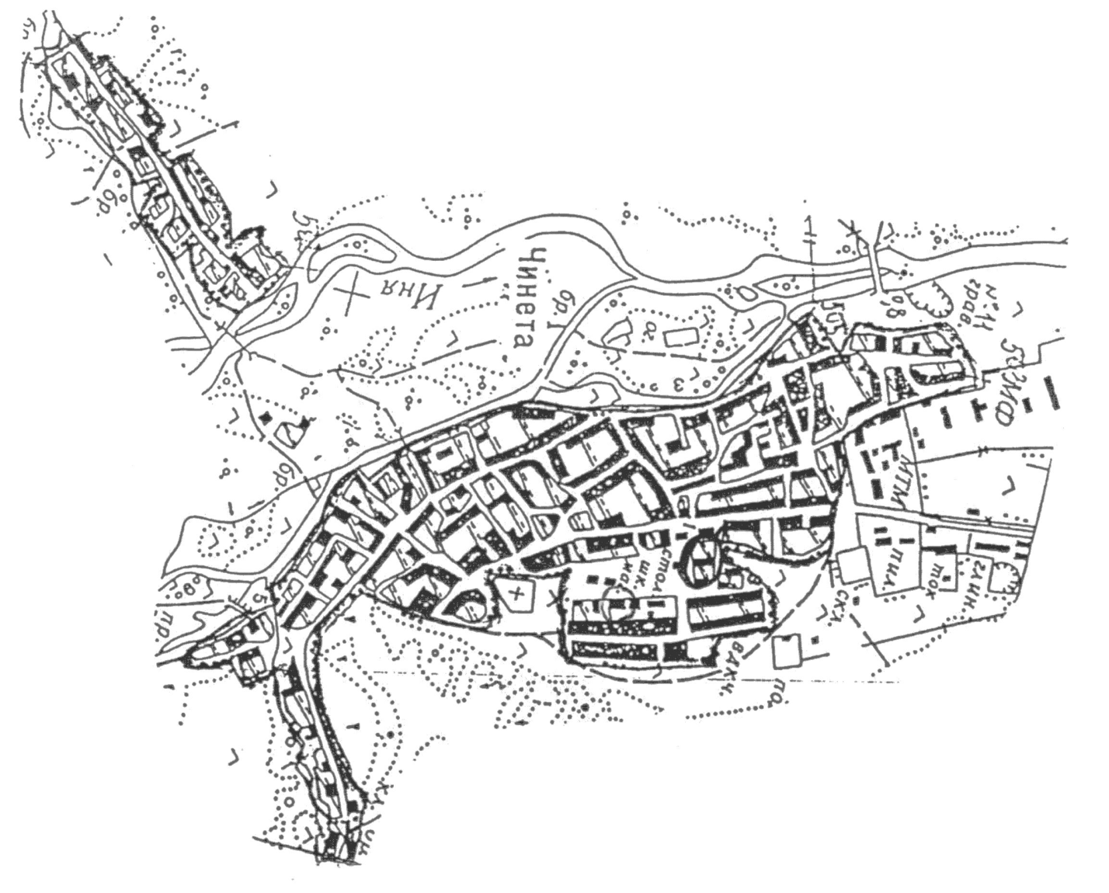

Усть-Чагырская ООШ филиал
МКОУ «Куйбышевская СОШ»
с. Усть-Чагырка, ул.Молодежная, 3-а

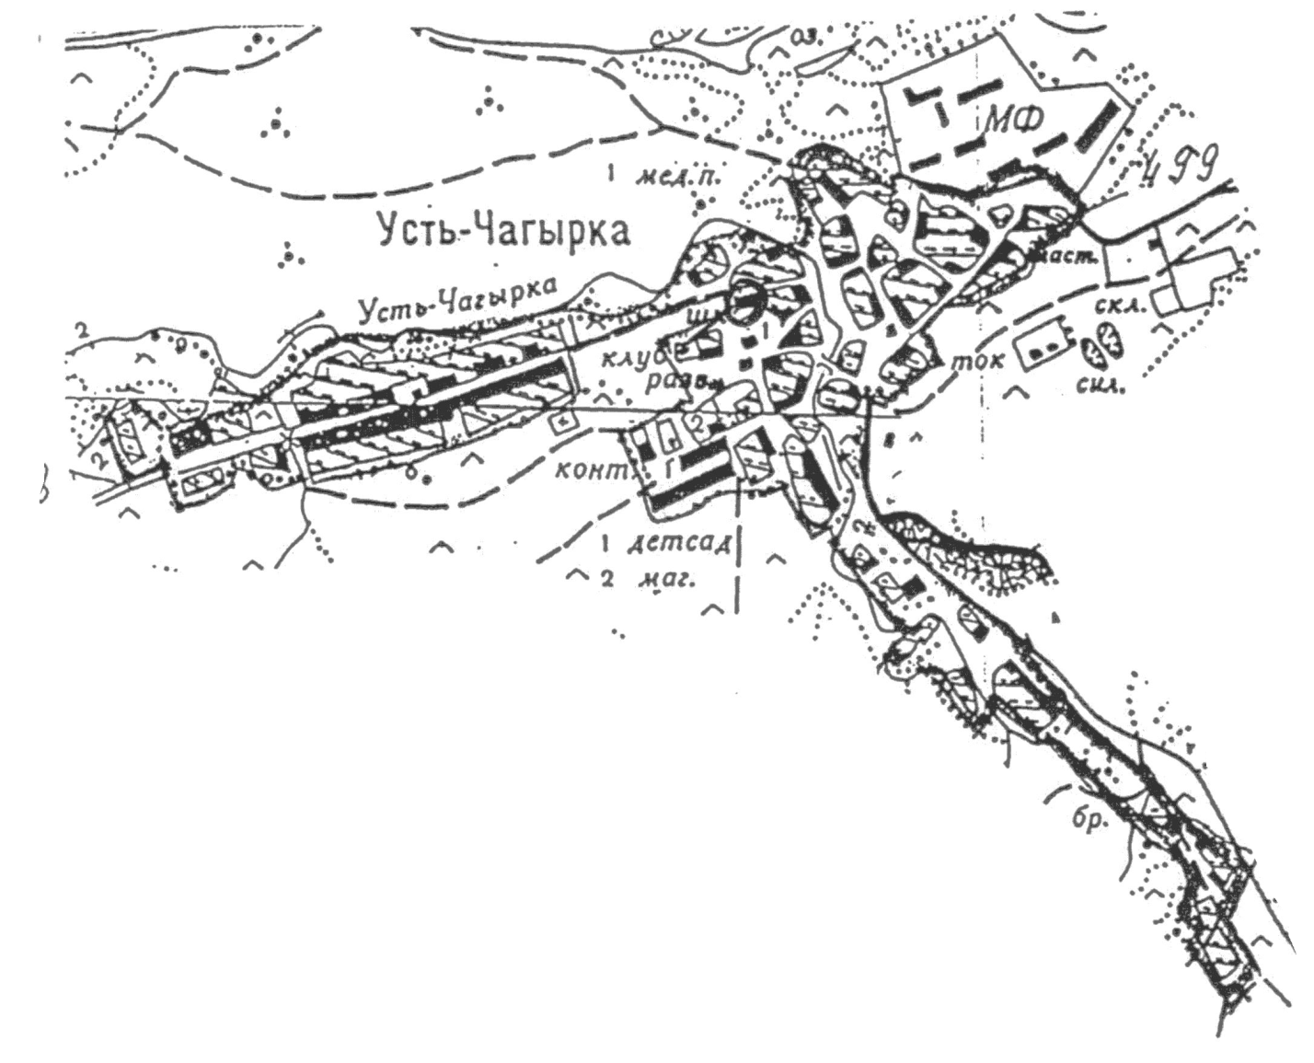

Чинетинский ФАП
с. Чинета, ул.Береговая, 18

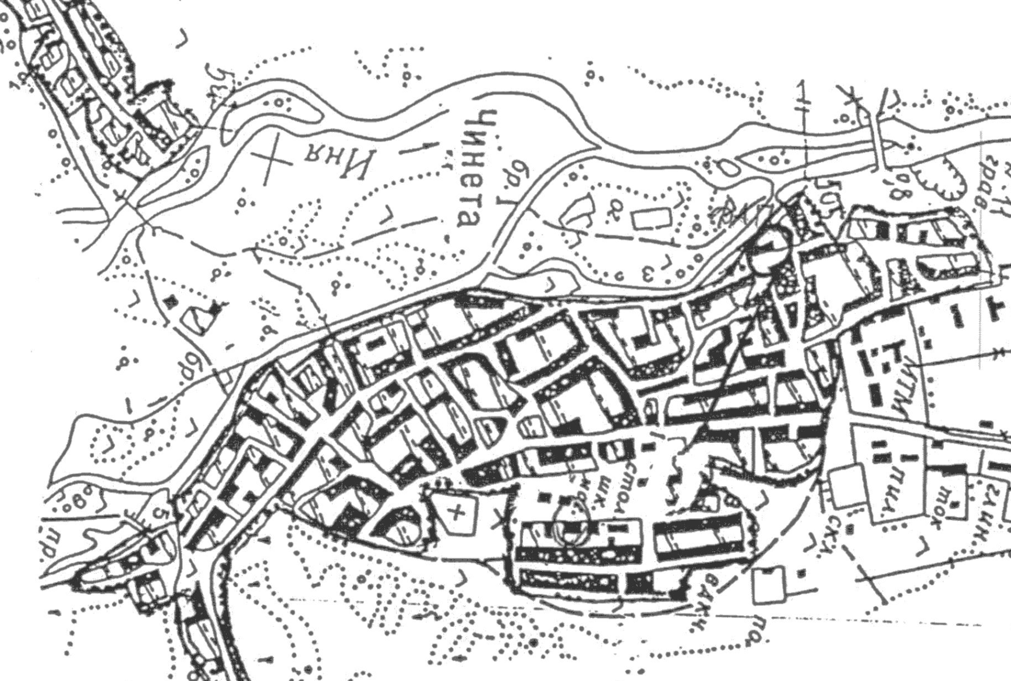

Усть-Чагырский ФАП
с. Усть-Чагырка, ул.Молодежная,4-а

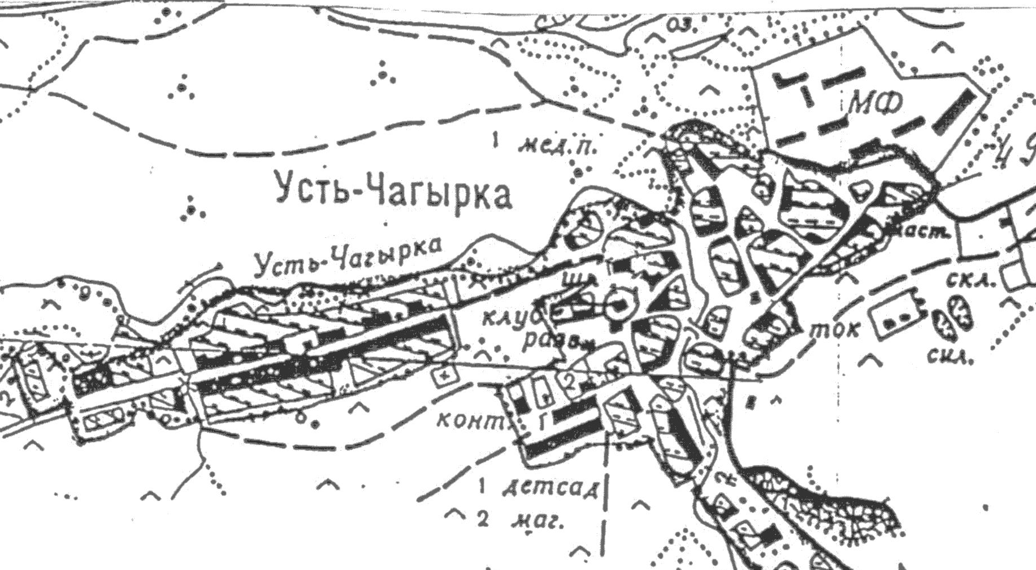

Схема
границ прилегающих территорий к организациям и объектам Маралихинского сельсовета, на которых
не допускается розничная продажа алкогольной продукции

МБОУ Маралихинская СОШ
С. Маралиха ул.Школьная,1

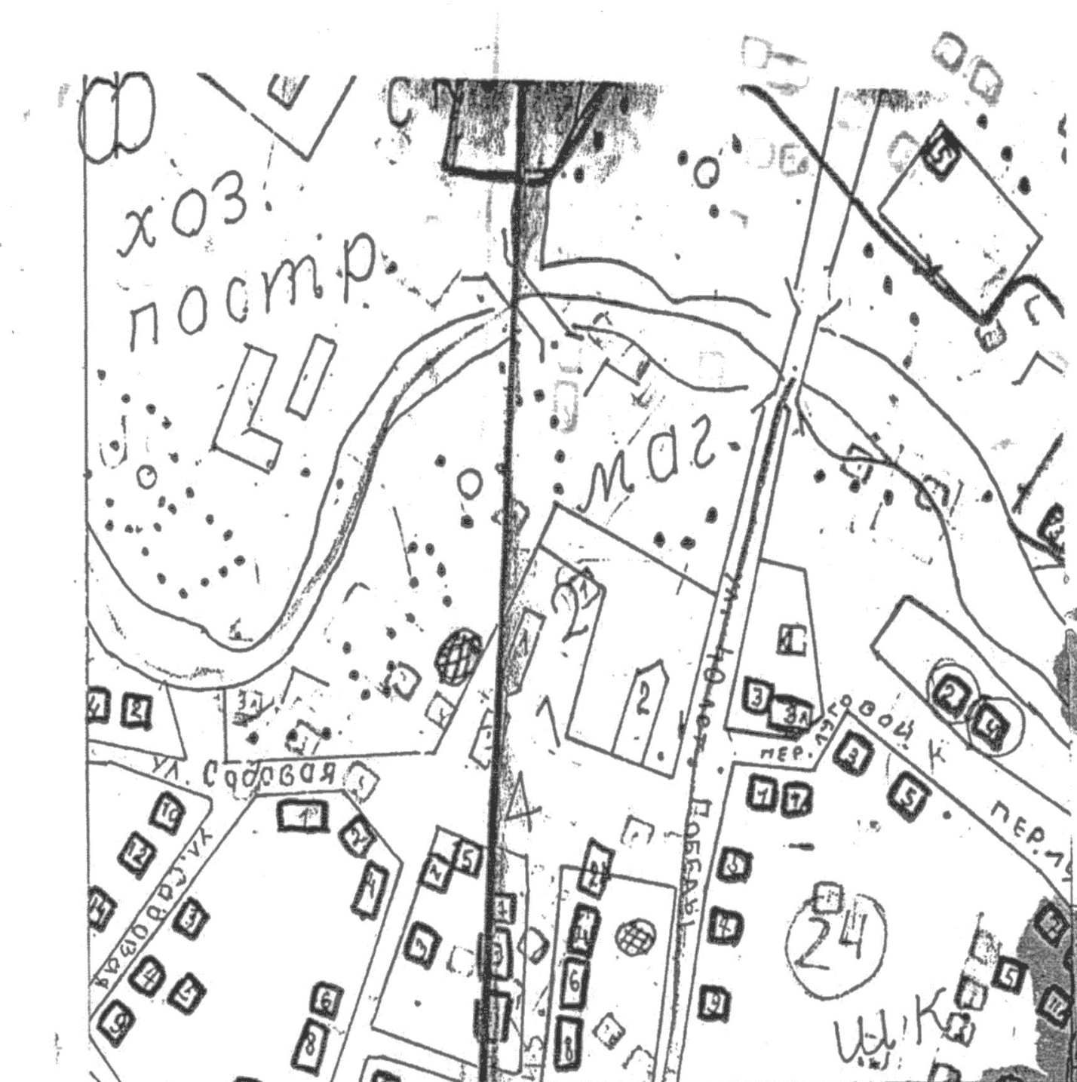

Схема
границ прилегающих территорий к организациям и объектам Новошипуновского сельсовета, на которых
не допускается розничная продажа алкогольной продукции
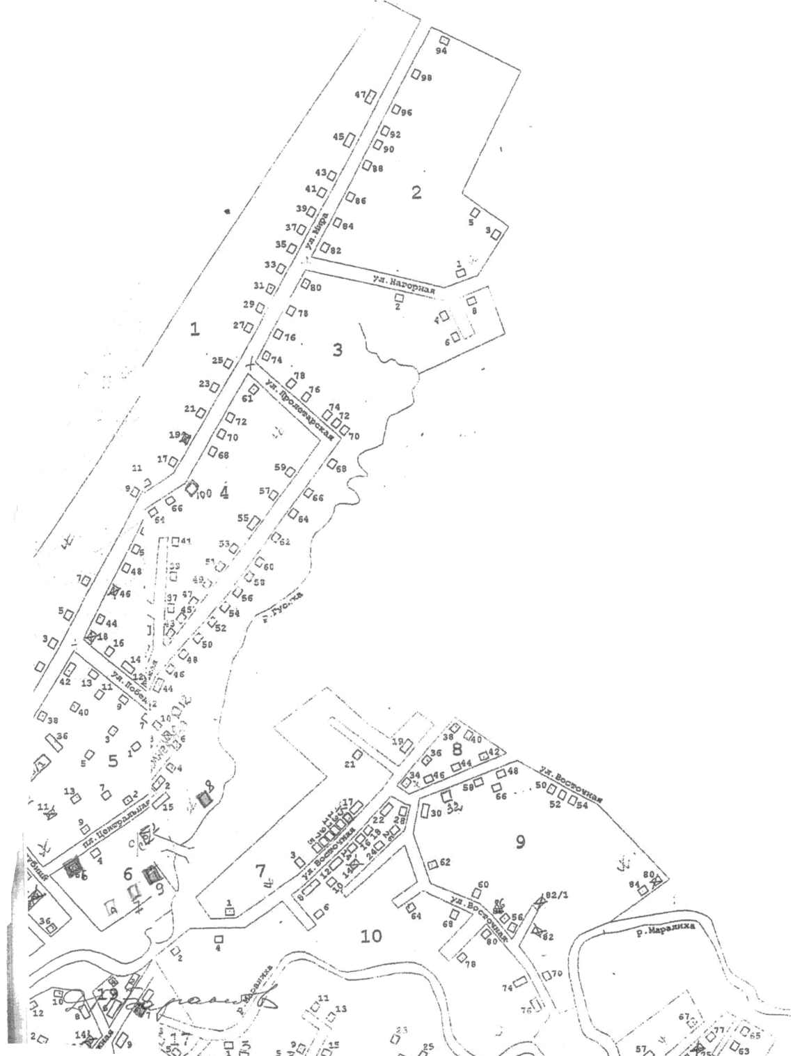

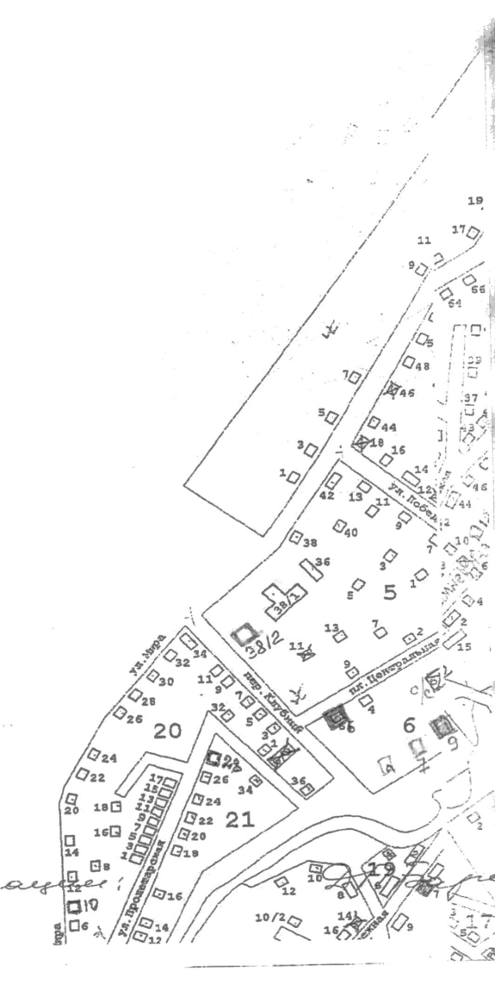

Схема
границ прилегающих территорий к организациям и объектам Усть-Козлухинского сельсовета, на которых
не допускается розничная продажа алкогольной продукции

Усть-Козлухинская СОШ
ф-л МБОУ «Краснощековская СОШ №1»
с. Усть-Козлуха, ул.Советская, 30

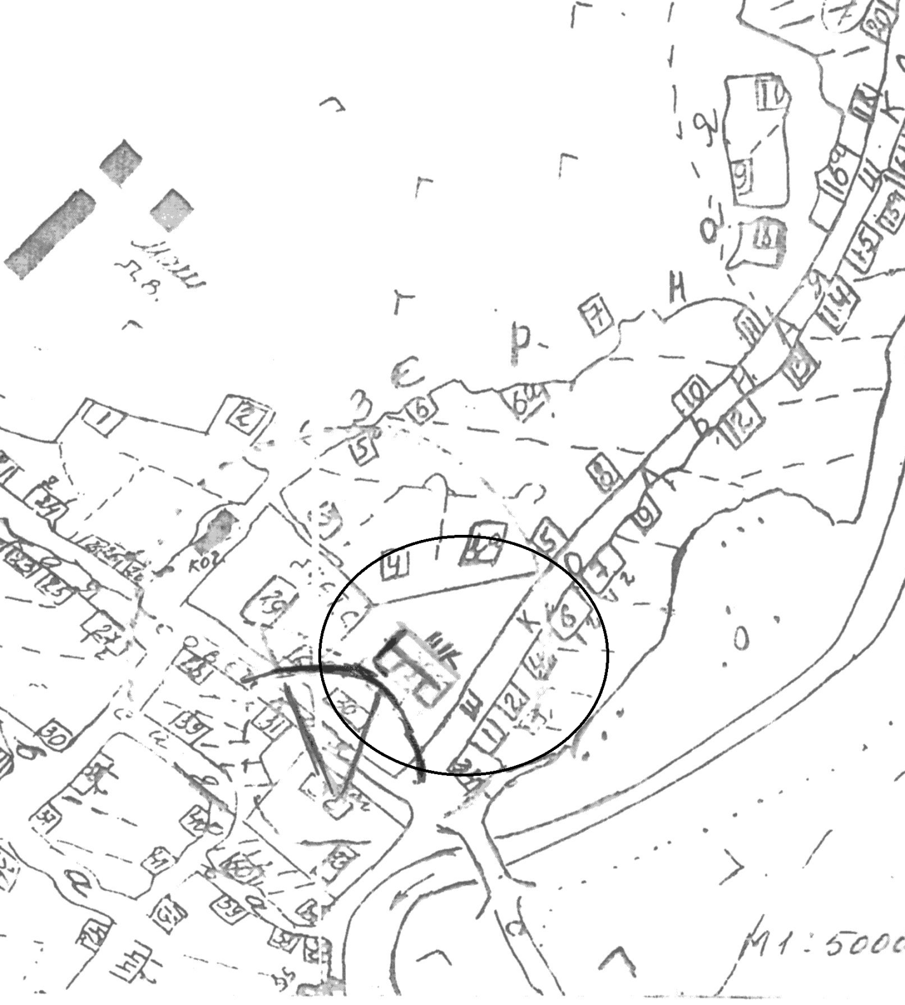

«Краснощековская СОШ №1»,
дошкольное образование
(д/с «Солнышко»)
с. Усть-Козлуха, ул.Советская, 29

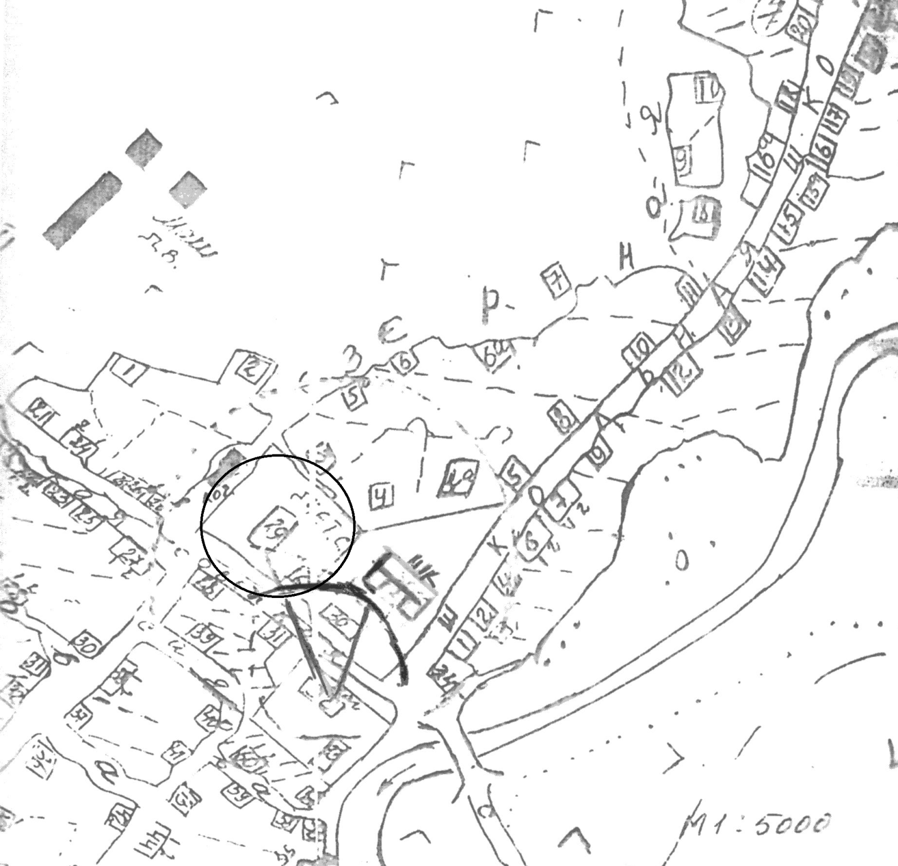

Усть-Козлухинский ФАП
с. Усть-Козлуха, ул.Школьная, 4б

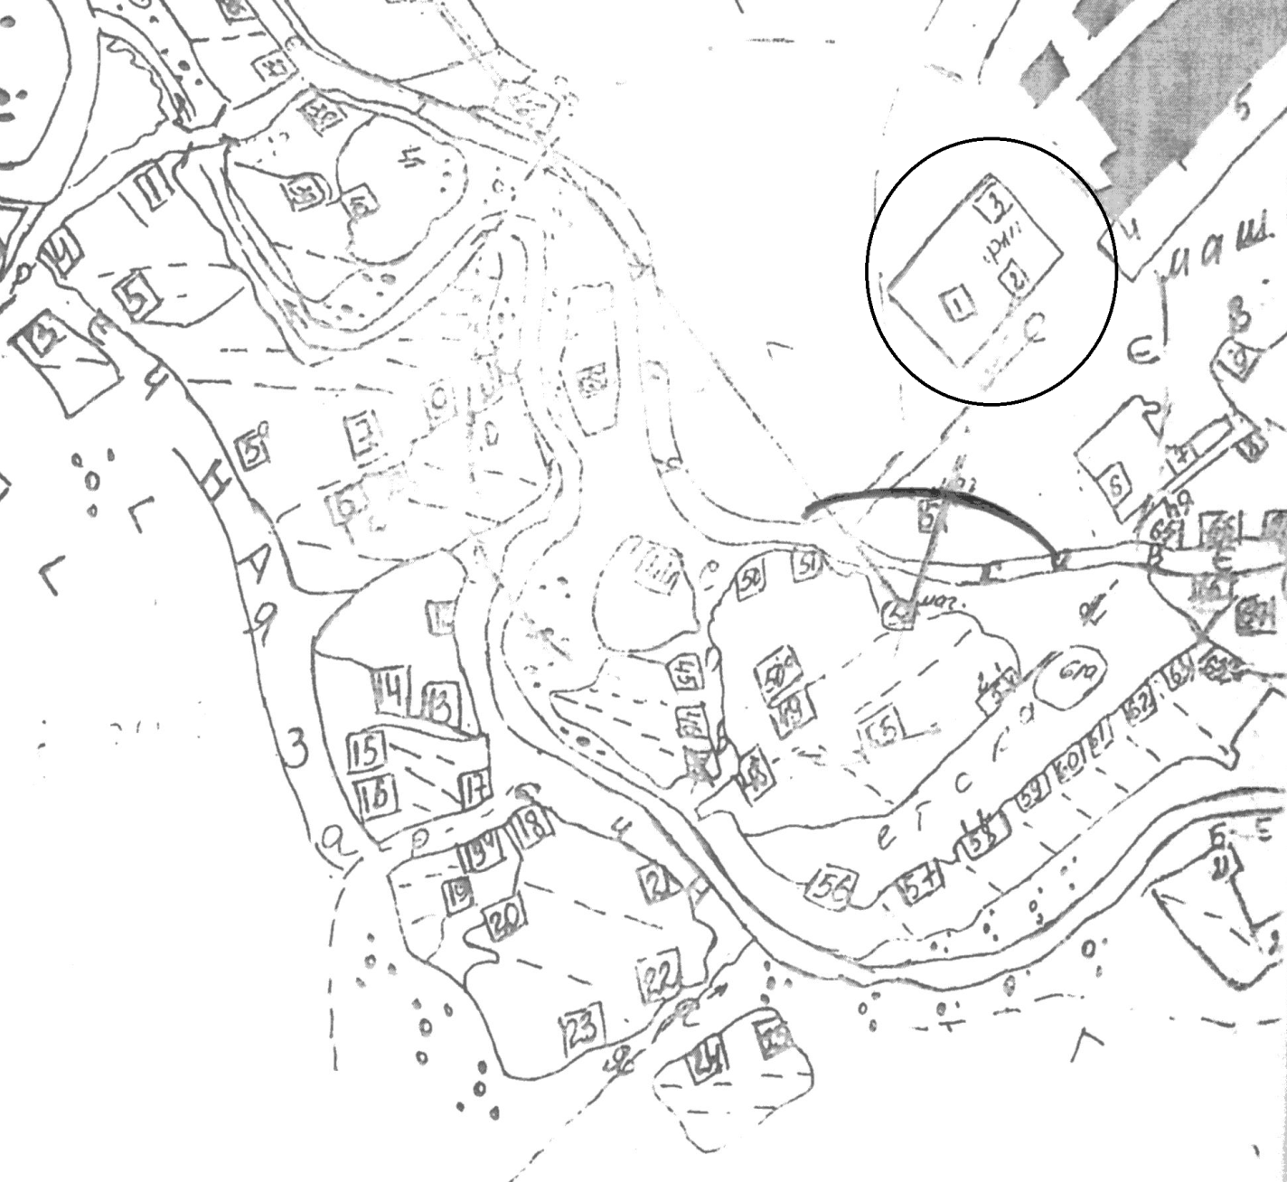

Стадион
с. Усть-Козлуха, ул.Советская

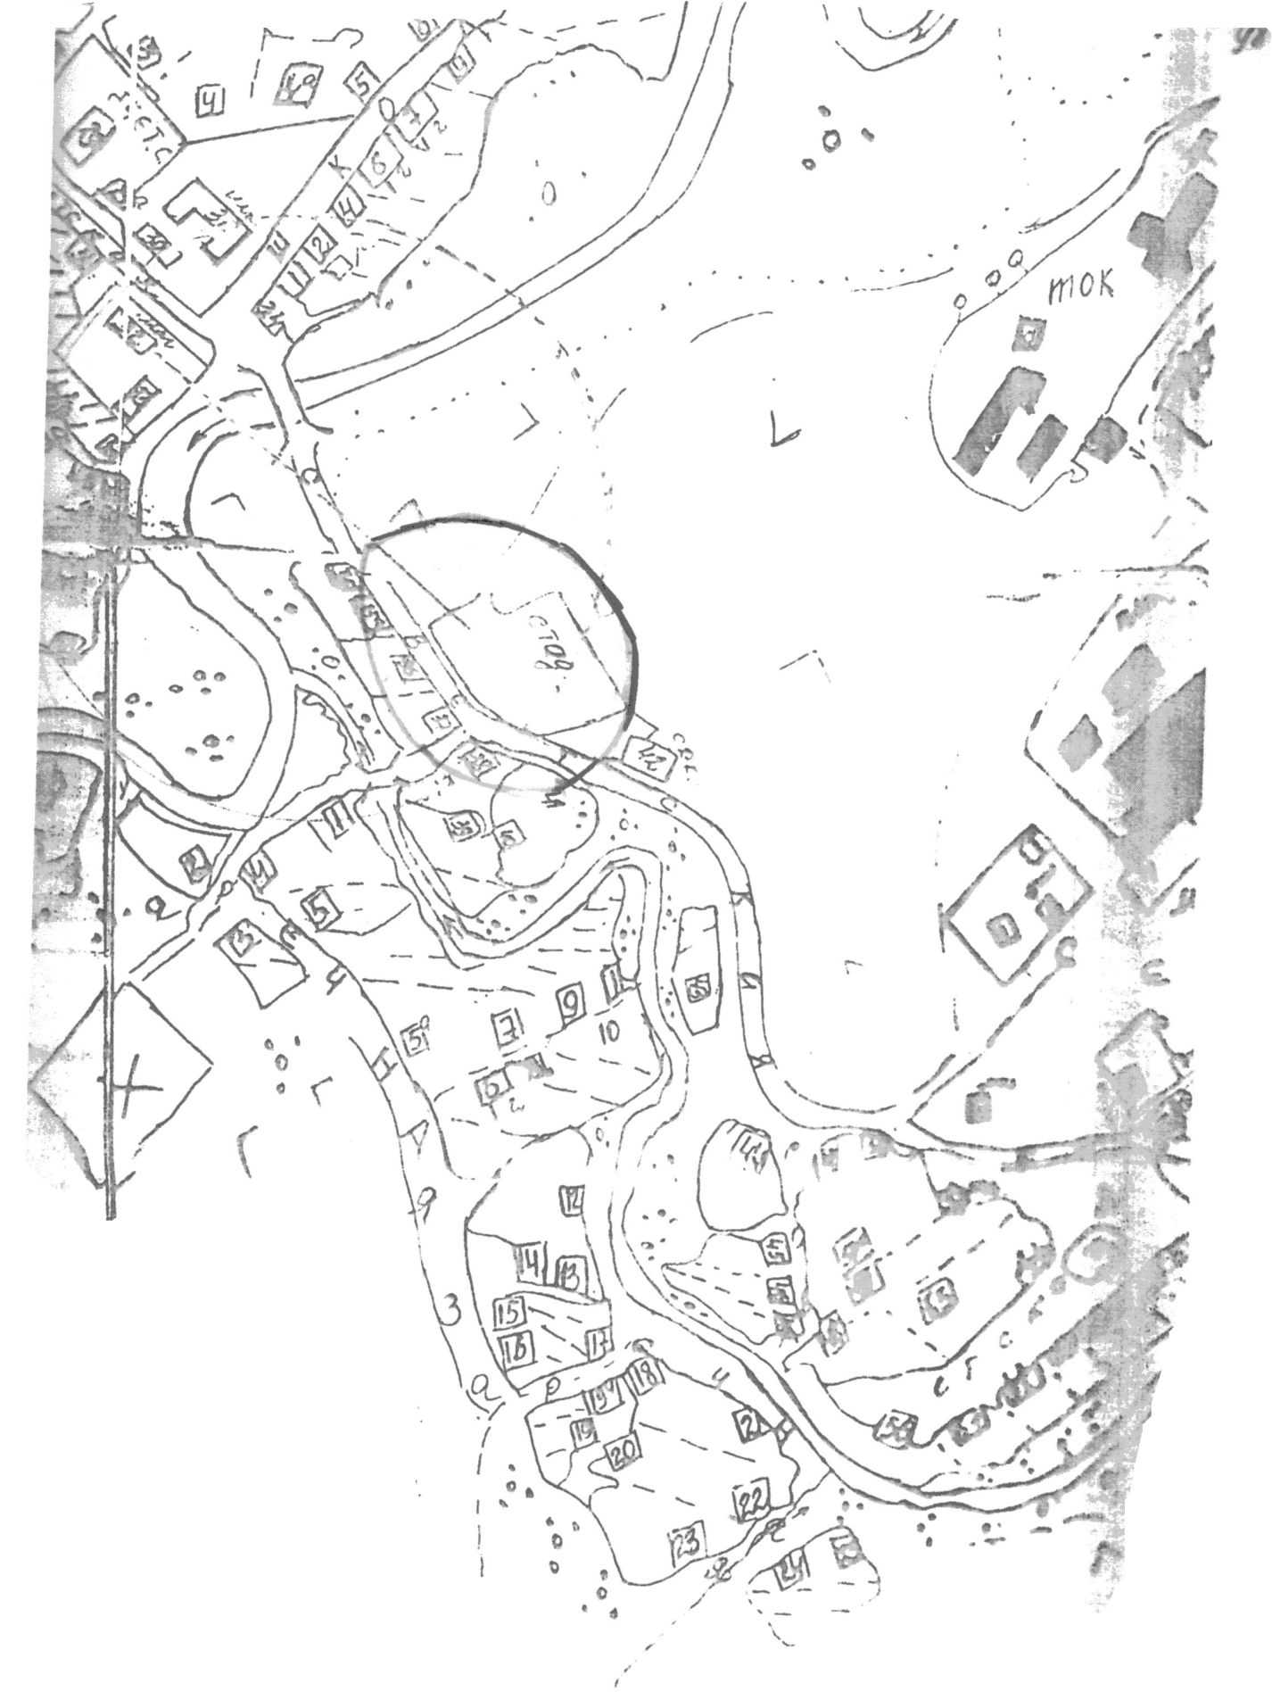

Схема
границ прилегающих территорий к организациям и объектам Усть-Беловского сельсовета, на которых
не допускается розничная продажа алкогольной продукции

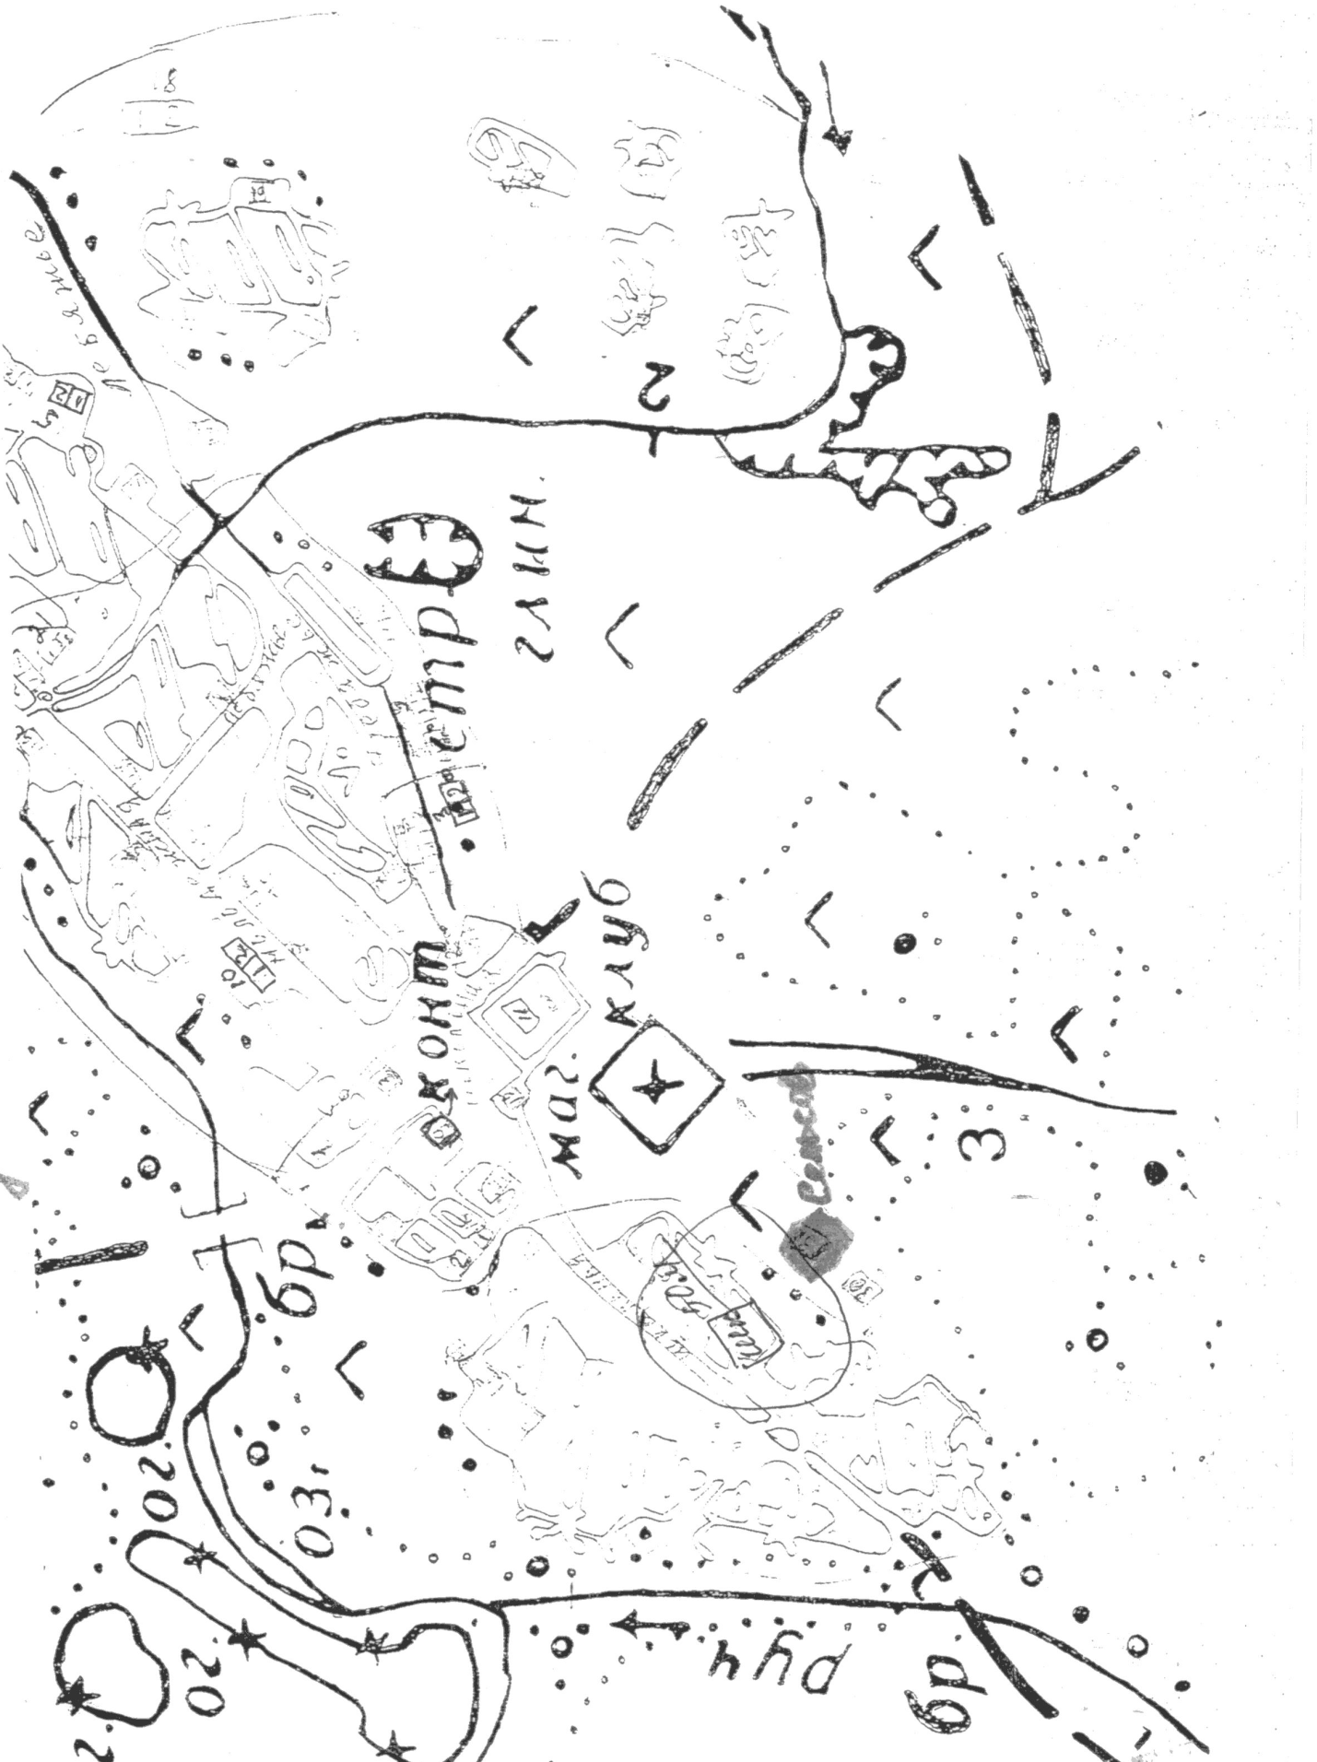

Схема
границ прилегающих территорий к организациям и объектам Краснощековского сельсовета, на которых
не допускается розничная продажа алкогольной продукции

МБОУ «Краснощековская СОШ №1»
с. Краснощеково, ул.Ленина,121

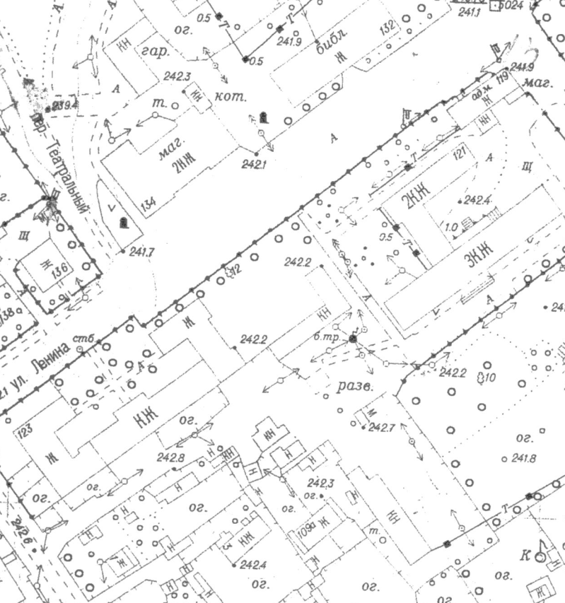
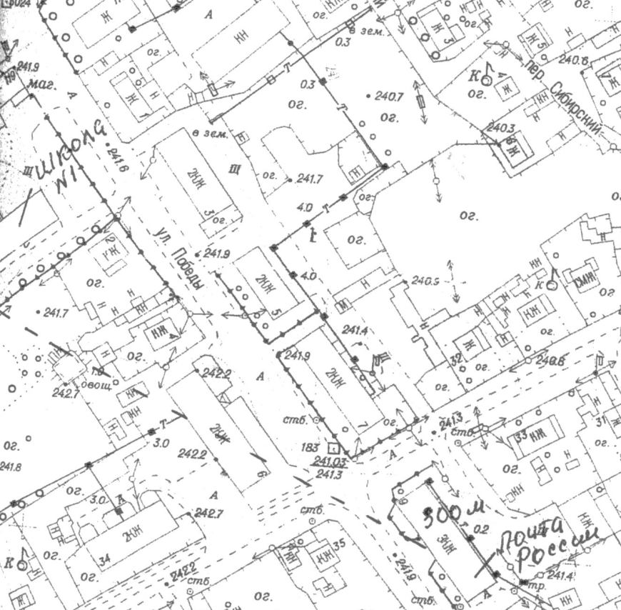

Краснощековская ООШ
ф-л МБОУ «Краснощековская СОШ №1»
с. Краснощеково, ул.Молодежная,15

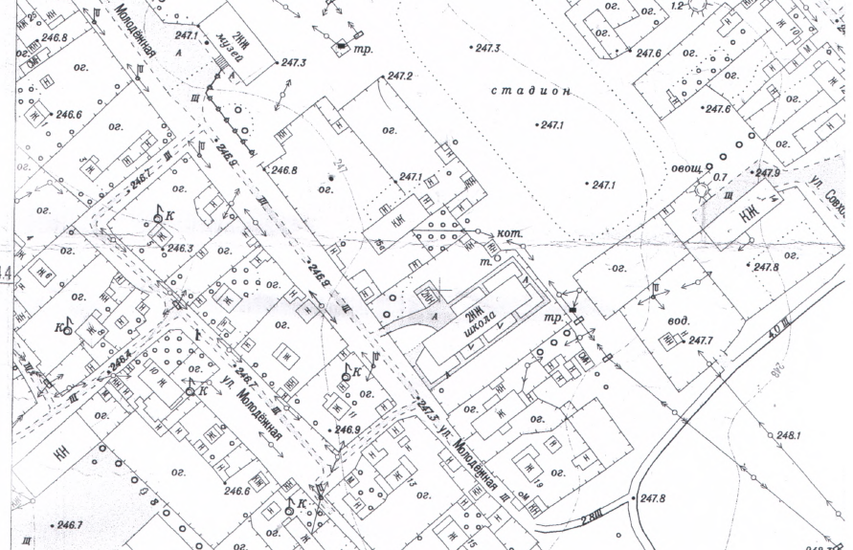

МБДОУ Краснощековский
детский сад «Малыш»
с. Краснощеково, ул.Ленина, 137

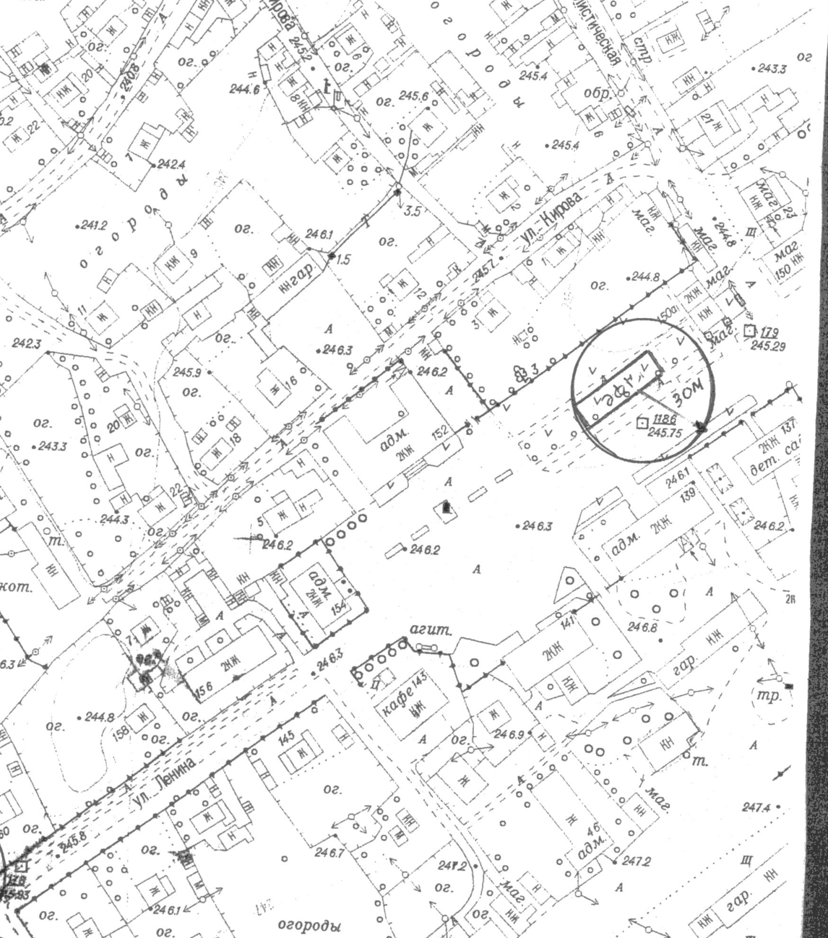

МБДОУ Краснощековский
детский сад «Колокольчик»
с. Краснощеково, ул.Калинина, 55

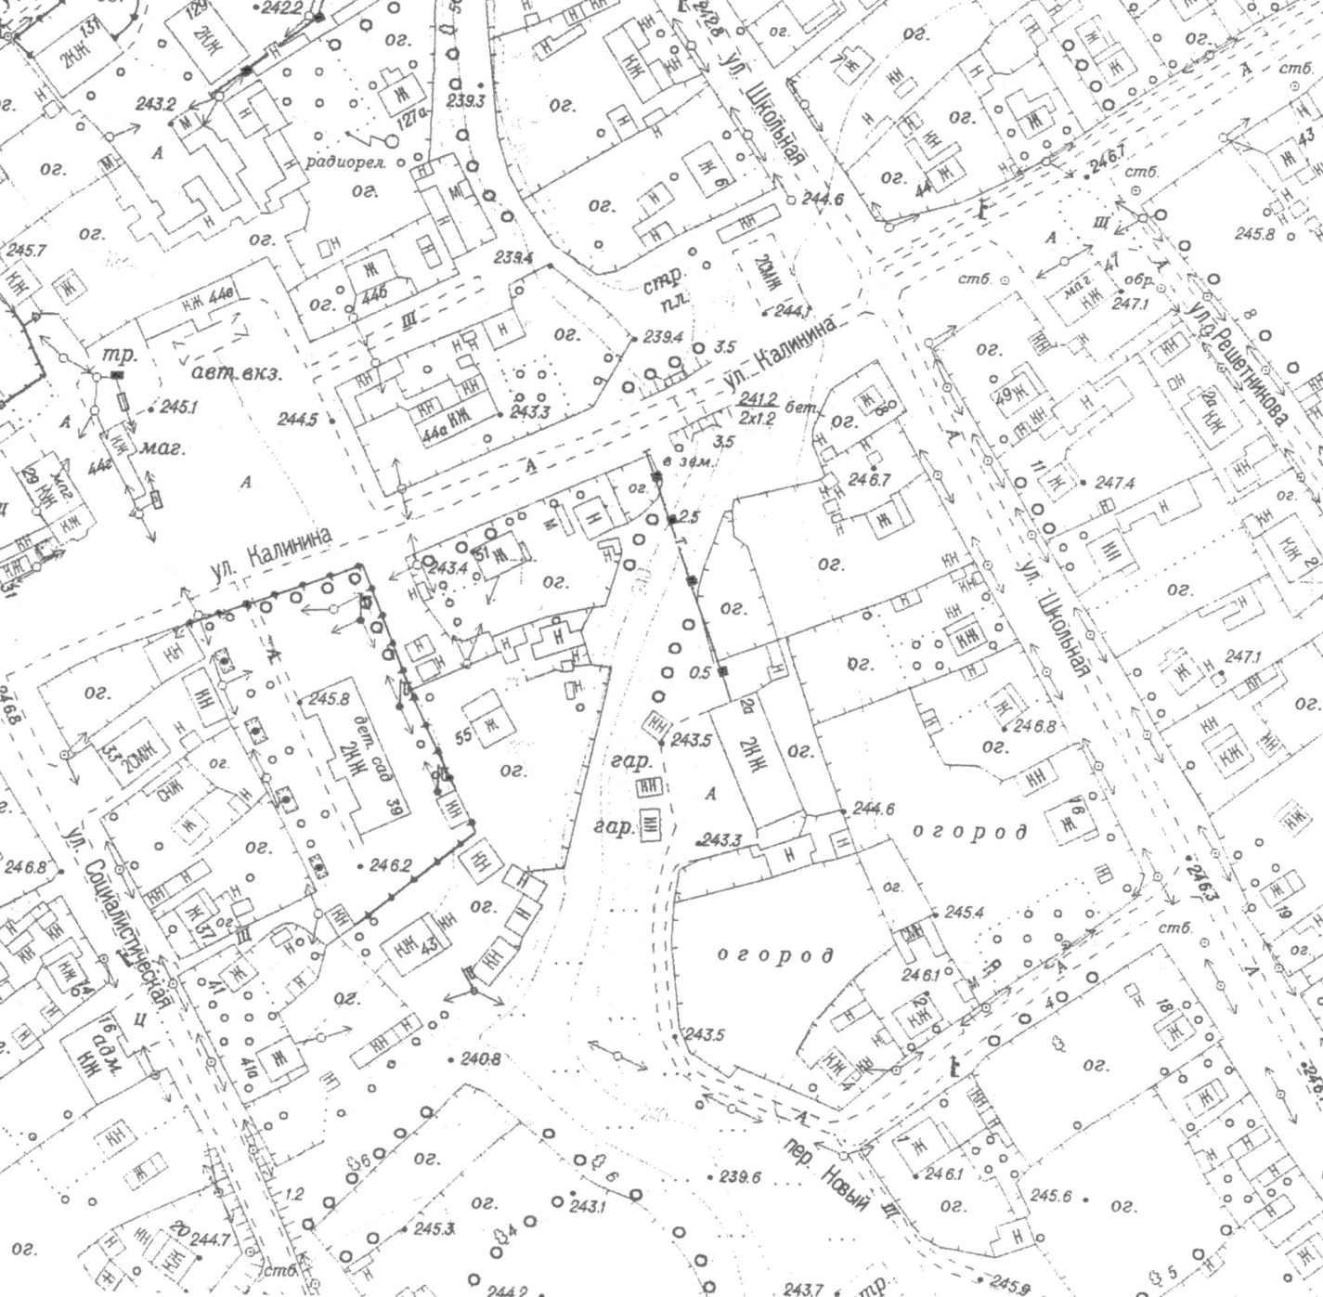

МБДОУ Краснощековский ДЮЦ,
Районный дом культуры
с. Краснощеково, ул.Садовая, 17

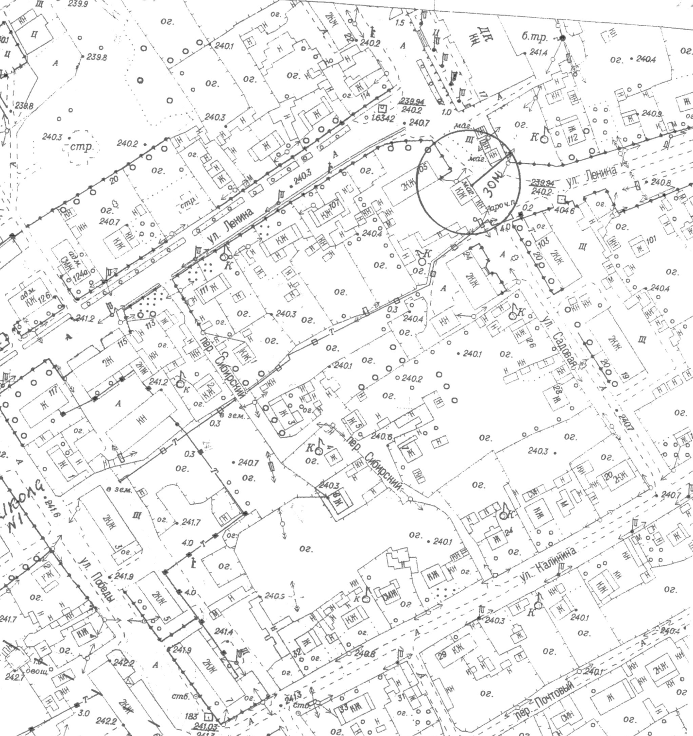

КГБУЗ «Краснощековская ЦРБ»
с. Краснощеково, ул.Кирова,24

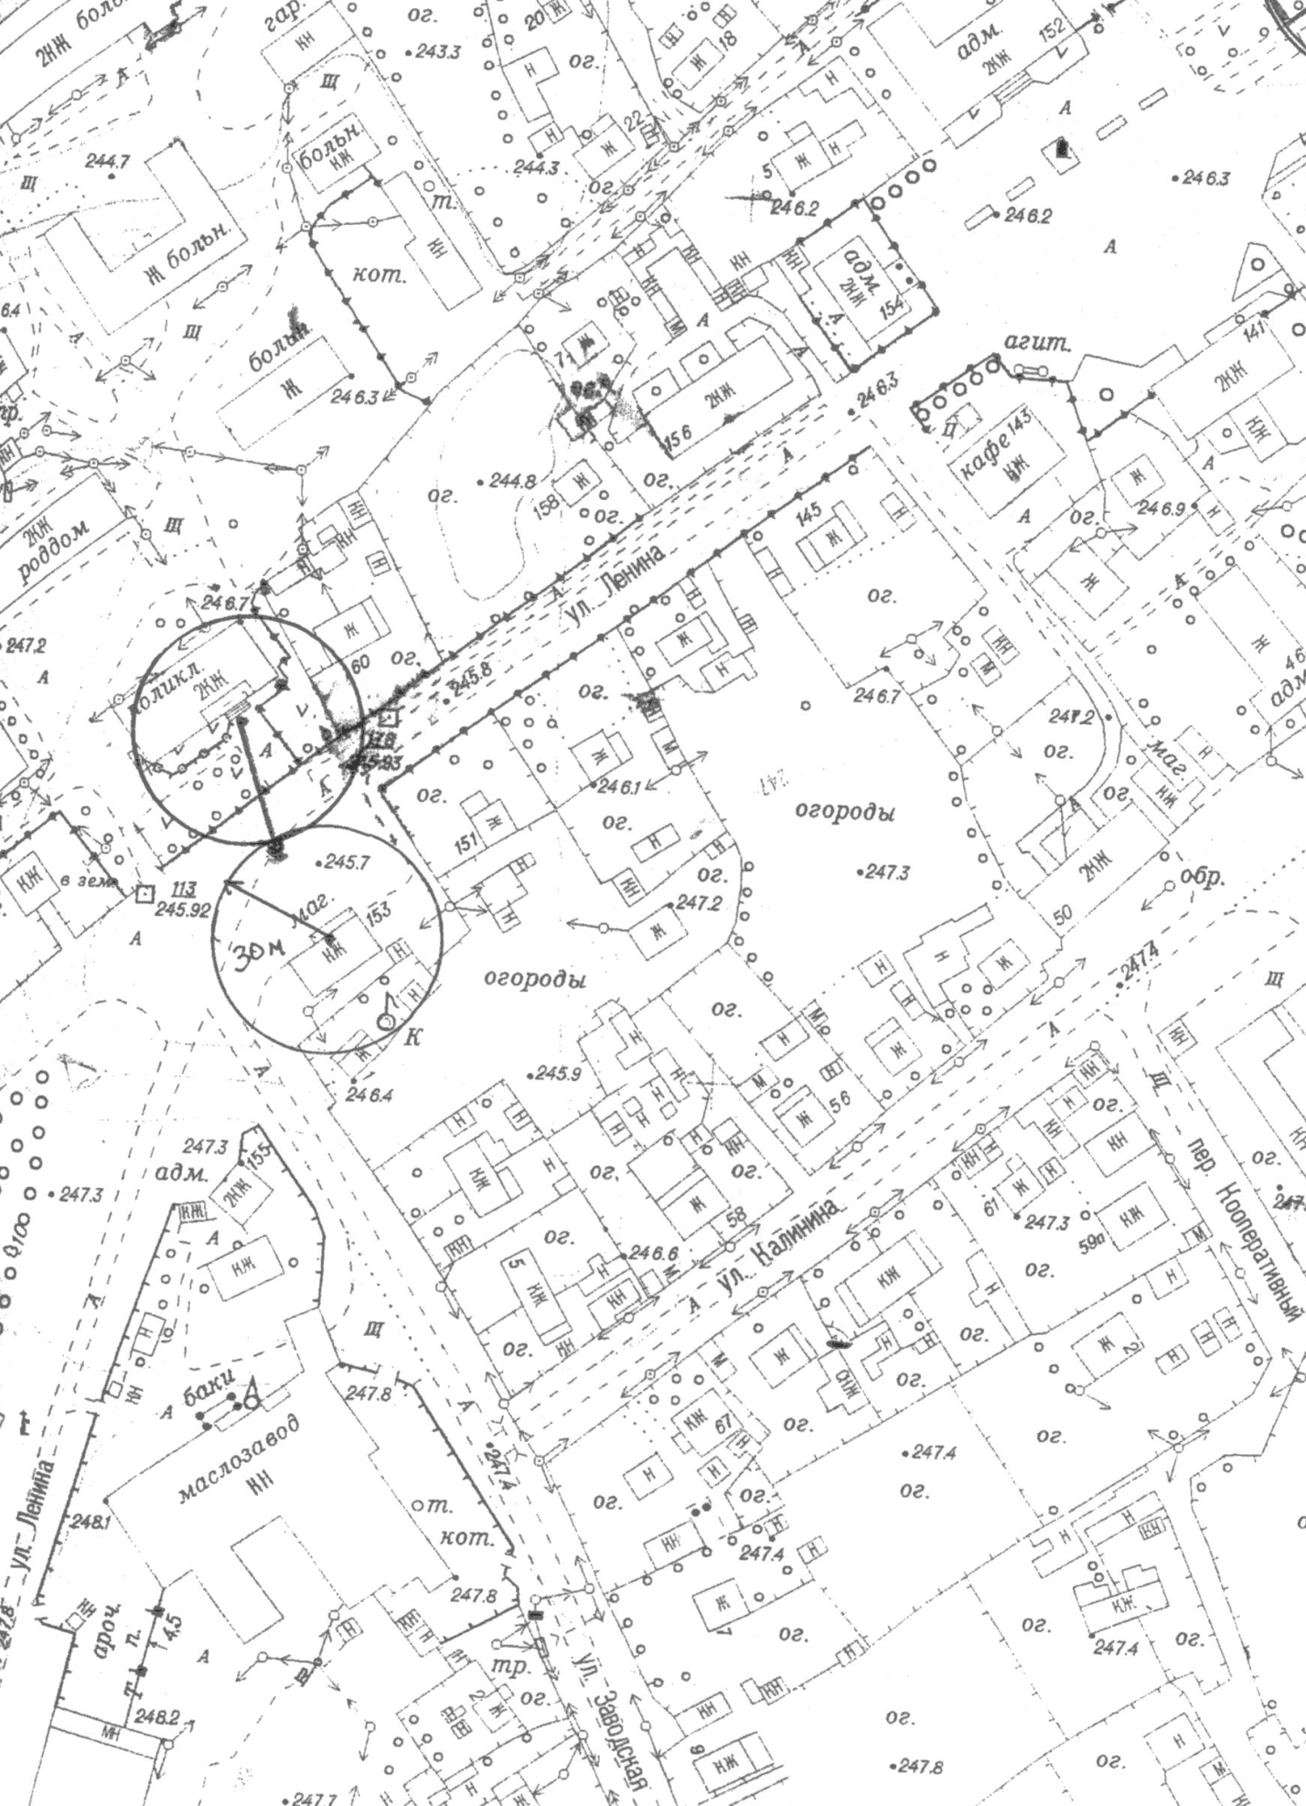

Стадион «Олимпийский»
с.Краснощеково



